# 

**Управління освіти Рівненського міськвиконкому**

**КУ «Рівненський міський методичний кабінет»**

**Рівненський ліцей №27 Рівненської міської ради**

**Підвищення ефективності уроку англійської мови засобами ІКТ як чинника організації інноваційного середовища**

**З досвіду роботи**

**вчителя англійської мови**

**Рівненського ліцею №27**

**Рівненської міської ради**

**Кравчук О.Д.**

**Рівне – 2022**

**Автор досвіду**: Кравчук Олена Дмитрівна вчитель англійської мови

Рівненський ліцей №27 Рівненської міської ради

Освіта вища, вища категорія «Старший вчитель» стаж 32 роки

**Тема досвіду:** Підвищення ефективності уроку англійської мови засобамиІКТ як чинника організації інноваційного середовища.

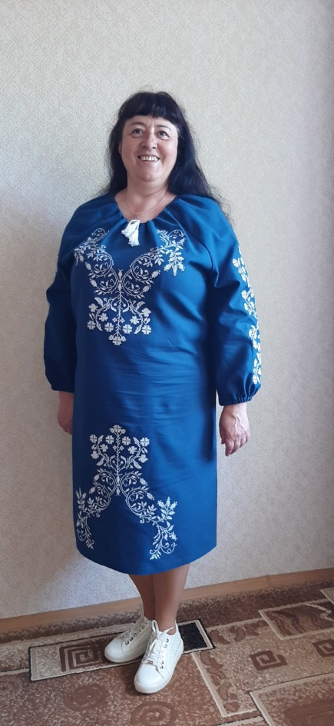

**Адреса досвіду:** Рівненський ліцей №27

М.Рівне, вул. Дубенська, 133, т.62-83-77,

school27rivne1991@gmail.com

**Анотація**

**Кравчук Олена Дмитрівна: Підвищення ефективності уроку англійської мови засобамиІКТ як чинника організації інноваційного середовища**.

Тема методичної розробки є актуальною, оскільки застосування ІКТ вважається невід’ємною частиною сучасного уроку іноземної мови.

Робота містить опис досвіду вчителя та практичні матеріали, ілюстровані додатками. Автором розроблено інтерактивні вправи, які враховують індивідуальний рівень підготовки кожного учня.

Розробка реалізує ідею ґрунтовного підходу до належного використання інформаційно-комунікаційних технологій (ІКТ) на уроках англійської мови.

Структура методичної розробки відповідає вимогам: визначено зміст і обсяг обов’язкових для засвоєння теоретичних понять, окреслено логіку й послідовність їх засвоєння учнями відповідно до вимог навчальної програми.

Заслуговує на увагу те, що в учнів розвивається критичне мислення, збагачується лексичний запас.

Досвід, представлений у методичній розробці, має інноваційне спрямування та засвідчує творчий пошук автора, а тому рекомендований для впровадження в роботі вчителів англійської мови.

Схвалено науково-методичною радою Рівненського ліцею №27 Рівненської міської ради, протокол № 2 від 8 грудня 2022р

Схвалено Вченою радою Рівненського обласного інституту післядипломної педагогічної освіти, протокол № від

**Зміст**

1. Автор, тема, адреса досвіду………………………… 2
2. Анотація ……………………………………………… 3
3. Зміст …………………………………………………… 4
4. Опис досвіду………………………………………….. 5
   1. Вступ …………………………………………………. 5
   2. Науково-теоретична база……………………………...7
   3. Нові інформаційні технології в навчанні

англійської мови……………………………………... 8

* 1. Суть досвіду…………………………………………… 9

1. Результативність досвіду……………………………. 31
2. Труднощі в реалізації………………………………… 32
3. Висновок………………………………………………. 33

8.Розробки уроків за темою досвіду…………………….. 34

8.1Урок в 4 класі. Food…………………………………… 34

8.2Урок в 7 класі. The Food I Like……………………….. 36

8.3Урок в 10 класі Healthy Food of the Future…………… 38

9.Додатки …………………………………………………..40

1. Список літератури……………………………………...52

**Опис досвіду**

**Вступ**

Мета освіти Нової української школи є різнобічний розвиток, виховання та соціалізація особистості, яка здатна до життя в суспільстві. Це не тільки нові технічні засоби, але і нові форми і методи викладання, новий підхід до процесу навчання. Вивчення англійської мови у контексті НУШ докорінно змінює специфіку навчальної діяльності. Знання мови – ключ до успіху в сучасному світі, де міжкультурне спілкування та обробка величезних обсягів інформації набуває все більшого значення. Європейський шлях розвитку українського суспільства ставить перед вчителем іноземної мови нову мету – розширювати світогляд громадянина єдиної Європи, особистості, здатної до інновацій.

Але які б не відбувалися реформи, урок залишається головною формою навчання. На ньому трималась традиційна і базується Нова українська школа. Урок повинен викликати в учнів мотивацію вивчення англійської мови за рахунок залучення кожного до активної мовленнєвої та розумової діяльності, торкаючись при цьому й емоційної сфери дитини. Використання інформаційних технологій дозволяє зробити урок сучасним, інноваційним, сприяє значному підвищенню якості освіти. Інформаційно-комунікаційні технології – це технології опрацювання інформації за допомогою комп’ютера та телекомунікаційних засобів. Використання ІКТ у навчальному процесі, комп’ютерної підтримки у викладанні англійської мови дозволяє внести кардинально нове у звичайні форми роботи вчителя, сприяє цікавому і повнішому, всебічному розкриттю, зрозумілішому поданню навіть дуже складного навчального матеріалу, і тим самим сприяє значному скороченню навчального часу для успішного засвоєння теми, створює умови для врахування індивідуальних особливостей здобувачів освіти.

На уроках англійської мови за допомогою комп’ютера можна вирішувати цілий ряд дидактичних задач: формувати навички й уміння читання; удосконалювати уміння письмової мови школярів; поповнювати словниковий запас учнів; формувати в школярів стійку мотивацію до вивчення англійської мови.

**Актуальність досвіду**

Підвищення ефективності навчання для формування активної креативної особистості здатної орієнтуватися в сучасному інформаційному просторі, висловлювати власну думку іноземною мовою. На уроках англійської мови учитель використовує ІКТ для пошуку та отримання додаткової інформації; розширення та поглиблення знань з використанням системи Інтернет, більш повного задоволення особистісно-орієнтованих запитів учнів; формування та закріплення навичок, прийомів, способів, умінь їх застосування; комплексного застосування ІКТ з іншими видами дидактичних засобів.

В умовах мінливого сьогодення перед школою постає складне завдання, яке полягає у «…створенні умов для розвитку особистості і творчої самореалізації кожного громадянина України, вихованні покоління людей, здатних ефективно працювати і навчатися протягом життя, оберігати й примножувати цінності національної культури та громадянського суспільства, розвивати і зміцнювати суверенну, незалежну, демократичну, соціальну та правову державу як невід'ємну складову європейської та світової спільноти» (Національна доктрина розвитку освіти)

**Практична значущість досвіду**

Досвід має практичне значення і рекомендується для упровадження вчителями англійської мови на різних етапах уроку у навчальних закладах усіх типів для учнів середньої та старшої ланки, в організації роботи з розвитку творчих здібностей, в позаурочній діяльності, в умовах дистанційного навчання та в підготовці до здачі ЗНО.

Тема має перспективність дослідження, тому що більш активне застосування різноманітних інформаційно-комунікаційних технологій буде сприяти засвоєнню іноземної мови учнями у освітньому просторі, що й покладено у основу представленого дослідження.

Використання комп'ютерних технологій у викладанні іноземної мови дозволяє відійти від традиційних форм навчання й підвищити індивідуалізацію навчальної діяльності учнів, оптимізувати засвоєння мовних структур та граматичних правил, а також подолати монотонність заняття при формуванні мовленнєвої та комунікативної компетентності учнів. Впровадження інформаційно-комп'ютерних технологій створює передумови для інтенсифікації освітнього процесу. Вони дозволяють на практиці використовувати психолого-педагогічні розробки, що забезпечують перехід від механічного засвоєння знань до оволодіння умінням самостійно здобувати нові знання. Комп'ютерні технології сприяють розкриттю, збереженню і розвитку особистісних якостей здобувачів освіти, всебічному і гармонійному розвитку особистості учнів, розкриттю їх талантів, суттєво впливають на зміст, форми, методи і засоби навчання. Вдало підібрані комп’ютерні програми забезпечують розвиток творчих здібностей, стимулюють пізнавальну активність, емоційну сферу та інтелектуальні почуття учнів. При цьому підвищується працездатність школярів, зацікавленість їх різними видами діяльності, поліпшується просторова уява, пам’ять, логічне мислення, розширюється їх світогляд.

**Провідна ідея досвіду**

Провідна ідея досвіду полягає в активному застосуванні комп’ютерів, інтернет ресурсів та мультимедіа у навчальний процес при викладанні англійської мови, що забезпечує формування навичок роботи з інформацією, умінь приймати оптимальне рішення; розвиває креативні здібності та дозволяє дати дитині стільки інформації, скільки вона потребує, сприяє розвитку вмінь і навичок застосовувати набуті на уроках знання на практиці та в реальному житті.

Використання інформаційно-комунікаційних технологій у процесі навчання англійської мови сприяє посиленню мотивації навчання учнів, зростанню якості навчання і виховання та підвищенню інформаційної культури учнів.

**Інноваційна значущість**

Щоб іти в ногу з часом учитель має володіти основами інформаційних технологій, мати уявлення про найбільш поширену в даний час операційну систему Windows, уміти працювати в поширених комп’ютерних програмах, зокрема, MicrosoftWord, Ехсеl, РоwerPoint і з низкою інших спеціалізованих програм, пов’язаних з предметною діяльністю, користуватися Інтернетом, а також уміти використовувати знання учнів, які вони отримують на уроках інформатики. Використовувати комп’ютерну техніку на уроках необхідно для: підготовки друкованих роздаткових матеріалів; мультимедійного супроводу пояснення нового матеріалу; інтерактивного навчання в індивідуальному режимі; контролю рівня знань з використанням тестових завдань; використання на уроках і при підготовці до них інтернет-ресурсів.

**Науково-теоретична база**

Інформатизація суспільства – це глобальний соціальний процес, особливість якого полягає в тому, що домінуючим видом діяльності в сфері суспільного виробництва є збір, нагромадження, продукування, обробка, збереження, передача і використання інформації.

У процесі навчання важлива не інформаційна технологія сама собою, а те, наскільки її використання реалізує досягнення освітніх цілей. Власне кажучи, нині освіта стоїть перед важливим завданням: навчитися правильно, оптимально і нешкідливо застосовувати комп’ютер. Дослідження вчених і педагогів-практиків Л. Масол, О.В.Суховірського переконливо свідчать про те, що використання ІКТ під час навчально-виховного процесу має такі основні переваги: здійснюється диференціація навчального процесу; розширюється контроль за навчальною діяльністю учнів і забезпечується на цій основі зворотний зв’язок; створюються умови для підвищення рівня зацікавленості учнів у навчальній діяльності завдяки внесенню елементів новизни. Наукові праці Кухаренка В.М. присвячені теоретичним та методологічним засадам дистанційного навчання у ЗССО та ЗВО. Розробці, впровадженню та аналізу ефективності сучасних ППЗ присвячено праці Редько В. Проблемам використання інформаційно-комунікаційних технологій в освіті присвячені праці Б.С. Гершунского, М.І. Жалдака, Н.В. Морзе та інших. Активно досліджуються можливості використання мережі Інтернет при підготовці та проведенні уроків Вовковінською Н., Калиндрузь Л. (спілкування в мережі Інтернет), Анака В. (електронна пошта), Базурін В., Закомірний І. (створення веб-сайтів), Войченко О., Солопов А. (пошук у мережі Інтернет), Іштуков В.В. (ефективне використання локальної мережі в навчальному процесі), Манако В., Манако Д., Данилова О. (створення та використання мультимедіа). Окремі аспекти інформатизації вивчення іноземних мов розглядалися Акоповою М.А., Носенко Е.Л., Полат О.С. та ін.

**Нові інформаційні технології в навчанні англійської мови**

Сучасні учні виростають у середовищі постійного використання технологій. Для них є цілком природним застосовувати їх у повсякденному житті. Вчителі іноземної мови на сучасному етапі розвитку освіти просто не можуть обійтися без використання комп’ютерних технологій.

Комп’ютер - це новий вимір у просторі навчання, але не панацея від усіх освітніх проблем. Комп’ютер ні в якому разі не замінить традиційної книжки, ні в якому разі не замінить живого спілкування з учителем, впливу особистості вчителя на учнів. При підготовці до уроку з використанням ІКТ вчитель не повинен забувати, що це урок, а тому складає план уроку виходячи з його цілей, при відборі навчального матеріалу дотримується основних дидактичних принципів: систематичності та послідовності, доступності, диференційованого підходу, науковості та ін. При цьому комп'ютер не замінює викладача, а тільки доповнює його.

Застосування комп’ютерів на уроках англійської мови значно підвищує ефективність навчального процесу. При комп’ютерному навчанні засвоюється набагато більша кількість матеріалу.

Контроль, як відомо, є невід’ємною частиною навчального процесу і виконує функцію зворотного зв’язку між учнем і викладачем, а комп’ютер забезпечує поточний та підсумковий контроль навчального процесу. Крім того, комп’ютерний контроль дозволяє значно заощадити навчальний час, тому що здійснюється одночасна перевірка знань всіх учнів.

Необхідно відзначити, що комп’ютер знімає такий негативний психологічний фактор, як «страх». Під час традиційних аудиторних занять різні фактори (дефекти вимови, страх припуститися помилки, невміння уголос формулювати свої думки і т.п.) не дозволяють багатьом учням показати свої реальні знання. Залишаючись „наодинці” з дисплеєм, учень, як правило, не почуває скутості і намагається виявити максимум своїх знань. Але, не дивлячись на це, використання комп’ютерів під час навчання іноземній мові має як переваги так і недоліки.

**Переваги:**

* підвищення мотивації вивчення англійської мови,
* створення сприятливого психологічного клімату.
* комплексний вплив на всі канали сприйняття,
* можливість самостійно обирати кількість, темп та рівень завдань,
* необмежена кількість звертань до завдань,
* негайний зворотній зв’язок,
* здатність програми вести діалог з користувачем.
* можливість здійснювати переклад,
* забезпечення on-line зв'язку між учнем і віддаленим вчителем,
* розширення інформаційних потоків при використанні Internet.

**Недоліки:**

1. Відсутність домашніх комп’ютерів та інтернету в учнів та вчителів.

2. Відволікання учнів на ігри, музику та інше під час роботи з комп’ютером на уроці при недостатній мотивації.

3. Складності в інтегруванні комп’ютера в погодинну структуру занять.

4. Перевантаження учнів роботою з комп’ютером при масовій інформатизації школи та вдома.

**Суть досвіду**

**Практичні ідеї щодо використання ІКТ на уроках**

Вчитель може використовувати ІКТ практично на кожному уроці англійської мови. Крім готових програмних засобів я часто використовую й власні методичні розробки та розробки творчої групи вчителів міста, членом якої я є протягом п’яти років, презентації, які сприяють розвитку інтересу до предмету і розширюють знання учнів з даної теми. Вважаю, що комп'ютерна програма PowerPoint є одним з найефективніших засобів. Для мене особисто, освітній потенціал цього нового технічного засобу навчання став гарною допомогою в здійсненні наочної підтримки навчання англійської мови. Зі свого досвіду, можу чітко стверджувати, що володіючи елементарною комп'ютерною грамотністю, вчитель здатен створювати оригінальні навчальні матеріали самостійно до будь-якого етапу уроку, які захоплюють, мотивують і націлюють учнів на успішні результати.

З огляду на це**,** хочу поділитися деякими ідеями щодо використання ІКТ на своїх уроках:

1. використання Інтернету для виконання роботи, проекту, написання реферату, виконання будь-якого творчого завдання;
2. спільна робота з обробки або публікації текстів (окремо або парами чи групами) з використанням програмного забезпечення презентації чи публікацій, для розробки групової презентації на певну тему (наприклад до теми спорт) або для створення постеру («Christmas in Ukraine») , листівки («Happy New Year»), брошури («Healthy Food») або навіть журналу . Переконана у тому, що такі групові або парні презентації на тему можуть заохопити дітей до обговорення під час виконання завдання, а також це є своєрідна підтримка тих, хто менше впевнений у спілкуванні англійською мовою за допомогою програм для презентацій, таких як PowerPoint або Prezi. Така діяльність на уроці однозначно допомагає покращити письмові навички англійської мови здобувачів освіти шляхом використання перевірки правопису та перевірки граматики, підтримує розвиток словникового запасу, використовуючи інтегровані тезаурусні інструменти;
3. пошук зображень в Інтернеті допомагає надати роз'яснення – наприклад, щодо улюбленої страви або рослини чи тварини, про яку читаємо у тексті. Якщо є невизначеність або плутанина, то є маса зображень, як правило, доступних для перегляду та вибору і це, безперечно, знімає певні труднощі.
4. цифрові камери та відеокамери також використовуємо разом з учнями на уроках англійської мови. Вони відмінно підходять для створення книжок для учнів, презентацій, спільних проектів, наприклад створення відео-екскурсії «My Native Town», запис та фотографування святкування, запису студентів, які говорять, подають презентацію або читають вголос, що є корисним при оцінюванні та аналізуванні певних помилок чи дрібних невдач.
5. використання Інтернету для дослідження тем у режимі онлайн, доступ до тексту, зображення, звук, фільм / відео / DVD, графіки, карти тощо, які дозволяють створювати зв'язки між поняттями та знаннями, які вже маємо та новими, які вивчаються англійською мовою;
6. інтернет також часто використовую для пошуку карт, графіків, діаграм, музики, фільмів / відео / DVD тощо;
7. використання електронної пошти або відео конференцій допомагає надати учням доступ до комунікації з носіями мови;
8. використання електронних таблиць дуже цікаве та незвичне явище для дітей. Учні мають можливість генерувати власні графічні органайзери, такі як графіки та діаграми.

Вважаю, що впровадження ІКТ може відбуватися різними способами та на різних етапах відповідно до потреб конкретного уроку. Наприклад, на уроці введення нового матеріалу незамінним є використання мультимедійних презентацій й таблиць, а найефективніше - під час семантизації лексичних одиниць та первинного відпрацювання їх використання. На уроках формування навичок і розвитку умінь процес засвоєння знань із застосуванням ІКТ стає цікавішим та ефективнішим, автоматизується вживання граматичних структур в усному мовленні, а також формується граматична правильність мовлення за рахунок багаторазового вживання мовленнєвих структур. Ефективним для розвитку мовних та мовленнєвих навичок, зокрема граматичного аспекту говоріння, є використання наочності, відтвореної за допомогою комп’ютера. Наприклад, застосування комп’ютерних технологій є доцільним під час тренування та закріплення вживання часових форм.

На уроках узагальнення та систематизації знань використання комп’ютерних технологій допомагає структуруванню отриманих знань.  Тому різноманітні вікторини, анімаційні таблиці, малюнки та схеми, відеофільми сприяють підвищенню результативності засвоєння навчального матеріалу, ефективному використанню часу на уроці, мають велику практичну направленість завдяки зв’язку з реальним життям та іншими шкільними предметами. Наприклад, під час роботи над монологічним висловлюванням учнів можна використовувати наочність, відтворену за допомогою комп’ютера, як засіб створення смислової опори.

**Відео та аудіофайли** незамінні у моїй роботі для покращеннямотивації навчальної діяльності учнів**,** вони сприяють розвитку навичок аудіювання, усного мовлення та письма.

**Документ Word** допомагає мені створити тести для перевірки рівня засвоєння фактичних знань, рівня сформованості вмінь, засвоєння лексичного матеріалу тощо з подальшим друком на принтері.

**Тестові оболонки** (Test-W, Test – W2, Drugba) є незамінними у тренуванні та перевірці засвоєння лексичного, граматичного матеріалу з використанням тексту, зображень, відео- та аудіо файлів; у створенні бази тестових завдань.

**HotPotatoes** використовую для тренування лексико-граматичного матеріалу, перевірки рівня засвоєння у різних формах

(тесту з множинним вибором, співставлення, тексти з пропусками з можливістю вибору відповіді з запропонованих та визначення власної відповіді з встановленням обмеження у часі та без нього тощо). Приклади вправ можна проглянути на сайті <http://www.hotpot.uvic.ca/wintutor6/> Використання інформаційних технологій на уроках іноземної мови допомагає знайти шляхи включення кожного учня в процес уроку, використовуючи його індивідуальні здібності;створити доброзичливу творчу атмосферу на уроці; постійно звертатися до досвіду школярів як досвіду їхньої власної життєдіяльності; шукати і знаходити найбільш ефективні шляхи засвоєння знань; розкрити і реалізувати особливості учня і вчителя.

На уроках потрібно застосовувати новітні технології, нетрадиційні форми роботи (диспут, екскурсії, цікаві ігри.), бо це є вже вимогою часу. Якщо діти працюють в групах, то це, безумовно, допомагає їм навчатися, окрім іноземної мови, ще і мистецтву спілкування, передавати досвід. Інтенсифікація навчання як одна  з важливих сучасних тенденцій диктує необхідність модифікувати урок іноземної мови – перетворювати його в урок – екскурсію, в урок – конференцію, урок – телеміст. Вивчення іноземної мови потребує значних зусиль з боку учнів, тому завдання учителя - формувати такі якості, як працьовитість, наполегливість, уважність, самостійність, допитливість. Щоб досягти практичної мети, на кожному кроці намагаюсь поєднувати всі види мовленнєвої діяльності: аудіювання, говоріння, читання і письмо. Найкращого результату досягаю, проводячи так звані нестандартні уроки після кожної теми. Це такі види роботи: урок-конференція, урок-диспут, дискусія, урок-подорож, КВК, вікторина, урок-показ знань та інші. Мета таких уроків –відпрацювати навички та вміння учнів, які були набуті під час вивчення теми - усне мовлення, читання, письмо, аудіювання.

**Комп’ютерна презентація**

Це одна із форм сучасного уроку, яка дозволяє зробити навчальний матеріал яскравим і переконливим. Слайди презентацій, зазвичай, містять ілюстративний елемент для уроку, фрагменти відеофільмів, анімації. Вважаю, що використання презентацій - це необхідна умова успішності навчання, оскільки без інтересу до поповнення відсутніх знань, без уяви і емоцій немислима творча діяльність учня.

При підготовці презентації завжди заздалегідь продумую структуру уроку, послідовність слайдів, оскільки це визначає певний темп і логіку викладення матеріалу. На слайдах,як правило, розміщую короткі тези, вислови, дати, імена, лексичні одиниці, які необхідно учням запам’ятати.

Презентації в PowerPoint завжди використовую при активізація лексичних одиниць по темі, при фонетичній зарядці та звичайно при введенні нових ЛО або граматичного матеріалу.

Найбільш важливий матеріал для підключення асоціативної зорової пам’ятізавжди виділяю кольором, шрифтом, обрамленням тощо.

**Використання мультимедійних програм**

З огляду на те що, мультимедійні засоби навчання займають важливе місце у розвитку інформаційного суспільства, також намагаюсь скористатися деякими готовими мультимедійними та програмними засобами на моїх уроках. Це дозволяє спілкуватися з учнями, , використовуючи графіки, гіпертексти, звук, анімацію, відео. Мультимедійні системи надають різні види інформації: текст; зображення; анімаційні картинки; аудіокоментарі; цифрове відео.

Використання мультимедійних програм при навчанні лексиці, особливо актуальне. Мультимедіа дозволяє одночасно проводити операції з нерухомими зображеннями, динамічними зображеннями (відеофільмами, анімованими графічними образами), текстом і звуковим супроводом. Переконана в тому, що синхронний вплив на слух і зір учня підвищує і обсяг, і ступінь засвоєння переданої інформаціі. Мультимедійні методичні програми використовуються як засіб підвищення ефективності уроку, оскільки завдяки використанню в них одночасної дії аудіо і візуальної інформації, вони мають більший емоційний заряд та здатні збільшити продуктивність діяльності учнів.

Експерементую різні способи застосування засобів мультимедіа в навчальному процесі, серед яких:

* використання електронних лекторів, тренажерів, підручників, енциклопедій;
* розробка ситуаційно-рольових та інтелектуальних ігор з використанням штучного інтелекту;
* проведення інтерактивних освітніх телеконференцій;
* побудова систем контролю й перевірки знань і умінь студентів (використання контролюючих програм-тестів);
* створення презентацій навчального матеріалу;
* здійснення проектної та дослідницької діяльності студентів тощо.

Саме інтерактивне навчання на основі мультимедійних програм без сумніву дозволяє більш повно реалізувати цілий комплекс методичних, дидактичних, педагогічних і психологічних принципів, робить процес навчання більш цікавим і творчим. Це дає можливість враховувати рівні мовної підготовки моїх учнів, а це, в свою чергу, є основою для реалізації принципів індивідуалізації і диференційованого підходу в навчанні. При цьому намагаюсь дотримуватись принципу доступності і завжди враховую індивідуальний темп роботи кожного учня**.**

Хочу поділитися деякими з них:

1. підключення до глобальної мережі Інтернет, що дає можливість навчити дітей створювати власні «галереї» на різну тематику в процесі вивчення нового мовного інвентарю;
2. збільшення на екрані зображення дасть можливість розглянути будь-що в деталях, описати предмет чи явище;
3. здійснення безперервного музичного та аудіо супроводу кожного етапу уроку зробить його незабутнім і неповторним для учнів;
4. використання відео фрагментів з фільмів, відеозаписів тощо, покадрового перегляду відеозапису;
5. робота з різними текстовими, графічними та звуковими редакторами;
6. включення ігрових компонентів з інформаційними складовими.

Сьогодні можу точно сказати, що саме використання інтерактивних засобів на уроках англійської мови дає нові неабиякі можливості для посилення мотивації навчання; активізації навчальної діяльності учнів, посилення їх ролі як суб’єкта навчання діяльності; індивідуалізації процесу навчання, використання основних і допоміжних навчальних впливів, розширення меж самостійної діяльності школярів; урізноманітнення форм подання інформації; урізноманітнення типів навчальних завдань; створення навчального середовища, яке забезпечує "занурення" учня в уявний світ, у певні соціальні і культурні ситуації; постійне застосування ігрових прийомів; забезпечення негайного зворотного зв’язку, можливість рефлексії; можливість відтворення фрагменту навчальної діяльності.

Хочу зазначити, що головним завданням цілеспрямованого використання навчальних комп’ютерних програм є створення комп’ютерного навчального мовного середовища, завдяки чому забезпечується повне занурення учнів у середовище англійської мови, що сприяє розширенню і поглибленню комунікативної та соціокультурної компетентності учнів.

Серед комп'ютерних програм з англійської мови можу назвати найпоширеніші програми "Lingualand" та «Hangman», які сама часто використовую для пришвидшення запам’ятовування лексики, використання комп’ютерної програми «Irregularverbs» полегшує вивчення таблиці неправильних дієслів. Також активно використовую курс «Англійська для школярів 5-9 класів», де всі лінгафонні матеріали озвучені дикторами – носіями мови, і саме це допомагає моїм учням коректувати свою вимову, швидко і правильно конструювати речення, писати диктанти, вивчати граматику. Для розвитку міжкультурної компетентності можна використовувати Livemocha – що пропонує різні мовні вправи і курси, організацію чатів, «Englishtrainer» є програмою, яку пропоную використовувати для навчання учнів 9 – 11 класів для повторення граматичних часів дієслів та практики у перекладі речень з української мови на англійську, і навпаки. Програму Тезаурус можна використати для підготовки до ЗНО, оскільки вона дозволяє не лише вивчити значення слова, а й підібрати синоніми та антоніми; матеріали сайтів “English 4kids” або “Randal’sESLCyber. ListeningLab” допомагають удосконалювати навички аудіювання та мовні навички, включають тренування до тестів; «TripleplayplusinEnglish», «EnglishGold», «Англійська. Базовийкурс», «EnglishCourse», «EnglishPlatinum», «OxfordPlatinum», «In&AroundLondon», «BridgetoEnglish», «FocusonGrammar», «10000 Words», «Englishonholidays», «Hello, America!», «Englishforcommunication»,«ПрофесорХіггінс. Англійська без акценту» - це мультимедійні навчальні програми, які включають в себе інтерактивні вправи для навчання граматики і фонетики. «Англійська.Шлях до досконалості» завжди використовуються учнями з великим задоволенням. Практично до будь-якої теми я можу підібрати матеріал однієї з вищезгаданих програм та застосувати його на уроці як допоміжний засіб навчання.

При вивченні лексики ефективно сприймаються і запам'ятовуються учнями слайди-картинки, які знаходяться на британському сайті для вчителів [www.mes-English.com](http://www.mes-English.com).

Він пропонує всілякі флеш-картинки з різної тематики. Такі завдання як CompleteWordnet (закінчіть словникову павутину), Completethesentence (закінчити речення), Fillinthenecessaryword (вставте пропущене слово) дають можливість управляти увагою учнів, зачіпають емоційну сферу дітей, дозволяють закріпити лексику з певної теми. Деякі з програм стануть у нагоді для швидкого розширення словникового запасу учня та засвоєння ним лексики англійської мови; інші нададуть велику допомогу в проведенні фонетичних зарядок; «Англійська. Базовий курс» містить близько 60 досить змістовних і цікавих текстів на різні теми по історії, культури й побуту Великобританії й США; програма «Focuson Grammar» призначена для вдосконалення граматичних навичок; програма «In&AroundLondon» містить цікавий матеріал, тексти й ілюстрації, а також тестові завдання по країнознавству. Учням дається можливість познайомитись з культурою країни, мова якої вивчається. Тут ІКТ як засіб наочності дає великі можливості, і урок стає більш яскравим і незабутнім.

Можу стверджувати, що комп’ютерні програми допомагають учням усвідомити певні правила, сприяють формуванню навичок говоріння, читання, аудіювання, письма. Хочу зазначити, що велика кількість завдань у цих курсах побудована на матеріалах різного рівня складності, що дозволяє реалізувати індивідуальний підхід у процесі навчання англійської мови.

Використовуючи ці комп’ютерні навчальні програми, помітила, що час вироблення необхідних технічних навичок в учнів скорочується і природним способом досягається оптимізація темпу роботи учнів. Тепер можу збільшити кількість тренувальних завдань та за допомогою комп’ютерної анімації можу створити ігрову пізнавальну ситуацію. Тепер саме учень стає суб’єктом навчання, оскільки програма потребує від нього активного керування, то і легко забезпечується диференціація навчання за рівнями. А ще діалогічне мовлення, яке, без сумніву, дається далеко не кожному учню з легкістю, з програмою набуває характеру навчальної гри, і саме тому, у більшості учнів підвищується мотивація навчальної діяльності.

Без сумніву, можу стверджувати, що комп'ютерні навчальні програми мають багато переваг перед традиційними методами навчання.

**Комп'ютерні курси і комп’ютерні програми як засіб вивчення**

**англійської мови**

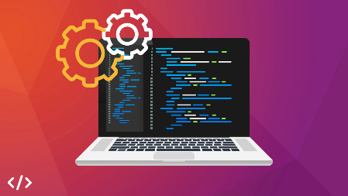Використання комп’ютерних програм стало невід’мною складовою на моїх уроках, оскільки вони допомагають активно залучити до роботи на уроці всіх дітей, спонукають до участі у групах, підтримується часта взаємодія та зворотній зв'язок, а також зв'язок з реальним світом, а це є основні компоненти навчання.

Існує безліч програм, які дозволяють скористатися ними і осліпити своїх учнів своїми ж навичками в області ІКТ. Насправді їх є так багато, що дуже важко вирішити, з чого почати. Отже, хочу поділитися списком кращих безкоштовних програм для ІКТ:

1. [**Edmodo**](https://www.theguardian.com/teacher-network/2012/sep/25/www.edmodo.com)

Це є освітня соціальна мережа, яку використовую для створення групи своїх учнів. Ці групи працюють так само, як групи в Facebook. Отож я та мої учні обмінюються інформацією та посиланнями один з одним. Можу задавати завдання для групи учнів, збирати роботи та оцінювати їх. Завантажую ресурси та ділюся з учасниками групи, створюю певні завдання, вікторини для самооцінки, які насправді є чудовими. Кожне завдання і тестовий бал за нього потім зберігається в книзі оцінювання Edmodo і доступні для завантаження. Це лише невелика частина того, що вона може зробити. Загалом це фантастичний веб-сайт. На будь-якому уроці до всіх додатків Edmodo можу отримати безкоштовний доступ з будь-якого місця, якщо є WiFi-з'єднання.

1. [**Prezi**](http://prezi.com/)

У більшості випадків використання PowerPoint в класі робить саме ту роботу, яка мені потрібна. Але мої учні від недавна використовують альтернативну програму презентації, що зацікавило великою мірою і мене. Ця програма пропонує нескінченне прокручування«цифрового паперу», щоб представити ідеї різним способом. Prezi за два роки змінився великою мірою, тому, якщо ви ще не спробували його останнім часом, я б закликала вас переглянути цей сайт. Тепер Prezi пропонує можливість налаштувати свої презентації більш конкретним способом, тому навіть створення власної теми тепер можливе.

1. [**Socrative**](http://www.socrative.com/)

Це один з найкращих ресурсів, який я відкрила для себе досить нещодавно. Ця система може бути використана для тестування або просто для оцінювання розуміння класу. Використовую окремий вчительський та учнівський портал з груповим кодом доступу. Це зробити дуже просто, потрібно встановити свою вікторину, поділитися цим кодом та запустити вікторину, Socrative видасть результат. Більш того, Socrative навіть дозволяє зберегти та завантажити результати, що дає можливість проаналізувати та планувати майбутні уроки відповідно. Важливо те, що Socrative можна використовувати безкоштовно на будь-якому етапі уроку.

1. [**Wallwisher**](http://wallwisher.com/)

А цей сайт дозволяє створювати власні цифрові дошки оголошень, які мають окремі URL-адреси, тому учні можуть створювати цифрові нотатки. За бажанням можна розміщувати примітки на дошці, дозволяючи групувати ідеї та теми. Учні можуть вставляти свої імена або залишити їх анонімними. Крім того, у кожному повідомленні може бути доданий мультимедійний вміст, зображення або навіть відео YouTube. Оскільки кожна дошка має свою URL-адресу, вона завжди повинна бути доступною для перегляду та зворотного зв'язку для майбутніх сеансів перегляду.

1. [**Popplet**](http://popplet.com/)

Використовую Popplet як спосіб подання інформації своєму класу не лінійним способом, або його можна використовувати просто як елегантний інструмент "мозкового штурму". Це свого роду гібридна програма, яка суміщає подібні особливості як Prezi, так і Wallwisher. Точно так само, як і в Prezi, надається нескінченний аркуш цифрового паперу. Це полотно завжди використовую для розміщення окремих Popplets, які налаштовую так, щоб вони містили посилання, зображення або кліпи YouTube.Мої Popplets посилаються безпосередньо на YouTube, щоб я могла відшукати потрібне відео, не відкриваючи окрему вкладку. Кожний окремий Popplet з'єднаний з іншим в одне ціле, таким чином, що інколи перетворюю мозковий штурм на візуально привабливу презентацію. Цю програму активно використовую практично на будь-якому етапі уроку.

1. **Publisher**

Вже зрозуміло з самої назви, що вона походить від слова «publisher», тобто програма, розрахована на випуск різноманітних публікацій. Хочу зазначити, що OfficePublisher містить нові та вдосконалені засоби, що допомагають ефективно створювати, настроювати і багато разів використовувати різноманітні матеріали, адаптовані під конкретні потреби. Використання бібліотеки з сотень шаблонів оформлення і пустих публікацій, включаючи інформаційні бюлетені, брошури, рекламні листівки, листівки, веб-вузли, формати поштових повідомлень і багато іншого допомагають дуже оперативно та якісно розробити та створити наочний матеріал: постери, стінгазети, листівки та багато іншого.

Таким чином можу створити наочність з будь-якої теми, для будь-якого уроку. Працюючи в команді, і я, і мої учні розкривають свій творчий потенціал.Такий вид роботи є також дуже корисним, оскільки учні вчаться підбирати влучний матеріал, правильно його оформлювати та презентувати.

Всі ці програми дозволяють не лише навчати учнів, а й розвивати їхню креативність. Ніхто не буде заперечувати, що креативність учнів пов’язана з креативністю педагогів. Чим більша здатність вчителя мислити нестандартно та творчо, тим кращий приклад показують вони для своїх учнів.

**Проєктна діяльність**

Комп’ютеризація навчального процесу спонукає до виникнення інших форм проведення уроків, зокрема, як "метод проектів".

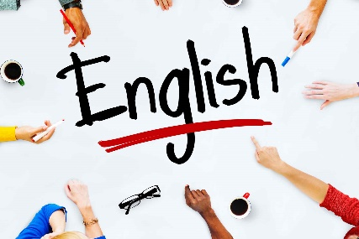Вважаю, що саме ця форма навчання ефективна для розвитку навичок дослідницької діяльності, адже методом проектів учні розв'язують проблеми, що ґрунтуються на міжпредметних зв'язках. Це заохочує учнів працювати в колективі, оскільки зазвичай обсяг роботи, який необхідно виконати, дуже великий, що й потребує кооперації.

Можу сказати, що це – багатобічний інтерактивний процес, який потребує посиленої дослідницької та творчої активності учнів, їх сумісної з учителем праці «на результат». Реалізація методу проектів сьогодні майже неможлива без використання Інтернету. Учні ділять ролі у групах, займаються пошуком текстової, графічної інформації у мережі, планують послідовність викладення матеріалу, тобто взаємодіють – творчо, самостійно, активно. Результатом таких проектів є створення мультимедійної презентації або плакату, буклету.

На I етапі (пошуковому) зазвичай повідомляю учням тему проекту, мету та завдання, розподіляю обов’язки та роботу з інформаційними джерелами.

На II етапі аналітичному) разом з учнями проводимо аналіз і систематизацію зібраної до проекту інформації в електронному вигляді.

На III етапі (практичному) прослуховую звіт про виконану роботу, яку учні представляють у різній формі з використанням комп’ютерних технологій – текстовий документ, портфоліо, фільм, мультимедійна презентація, публікація.

На IV етапі (презентаційному) оглядаю результати роботи над проектом.

На V етапі ( контрольному) даю можливість дітям самостійно оцінити та здійснити порівняння результатів своєї праці.

На своїх уроках використовую створення та захист проектів учнями за різними напрямками із застосуванням презентацій та мультимедійного проектору. Дуже цікаво спостерігати за розвитком творчих здібностей учнів, переглядаючи їхні презентації. Для кожної дитини це можливість висловитися й показати себе, свої інтереси, захоплення та, звичайно, навички.

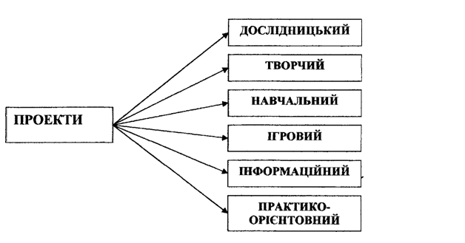

У своїй роботі також користуюся величезним арсеналом методичних та дидактичних матеріалів. Це, в першу чергу, стосується автентичних навчально-методичних комплексів видавництва Великої Британії: OxfordUniversityPress, PearsonLongman, CambridgeUniversityPress, ExpressPublishing. На використанні матеріалів цих підручників базуються програми навчання англійської мови, що націлюють учнів на навчання через комунікацію, більш природну ситуацію, а вчителів - на особистісно-орієнтований підхід до кожного учня. Хочу зазначити, що ці підручники містять не лише аудіоматеріли для прослуховування, а й мультимедійні додатки (Multi-Rom), які я використовую , щоб дати учням велику кількість інтерактивних вправ для відпрацювання мовних (лексика, граматика) та мовленнєвих (аудіювання, читання, письмо, усне мовлення) навичок, які застосовую як на уроці, так і для самостійної роботи учнів вдома. Мультимедійні диски спираються на використання наочності, яка за допомогою комп’ютера є значно ефективнішою, використовують нові можливості презентації навчального матеріалу. Специфічними особливостями їх є використання комплексу засобів представлення інформації: тексту, графіки, звуку, відео; індивідуалізація навчання; адаптивність; моделювання завдань та контроль виконання. Це дає можливість введення навчального матеріалу в незвичній, цікавій формі, моделювання ситуацій спілкування, організацію ігрових завдань, контроль і оцінку знань з використанням всіх видів наочності.

**Інтерактивні вправи засобами ІКТ**

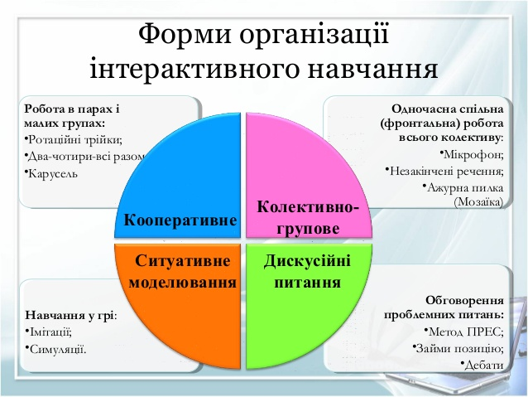Вважаю, що з розвитком інформаційної революції швидко вдосконалюється технологічний процес, сучасні діти звикли до постійного оновлення інформації, змін,і тому і необхідно залучати нові різноманітні інтерактивні методи навчання для реалізації поглибленого швидкого засвоєння постійно обновлюваних учнями знань. В цьому ракурсі є доцільним оцінити роль мультимедійних засобів у проведенні інтерактивної діяльності на уроці англійської мови.

Немає сумнівів, що інтерактивне навчання на основі мультимедійних програм дозволяє більш повно реалізувати цілий комплекс методичних, дидактичних, педагогічних і психологічних принципів, робить процес навчання більш цікавим і творчим. Це дає можливості враховувати рівні мовної підготовки учнів, а це є основою для реалізації принципів індивідуалізації і диференційованого підходу в навчанні. При цьому дотримується принцип доступності і враховується індивідуальний темп роботи кожного учня**.**

Найбільша кількість учнів є візуалами, які краще засвоюють інформацію за допомогою зорового каналу. Під час сприймання такого матеріалу даю їм можливість вести записи, що включає моторну пам’ять і покращує процес запам’ятовування. Тому можу стверджувати, що висока ефективність використання в навчанні мультимедійних засобів, основа яких – зорове та слухове сприйняття матеріалу є очевидною. Застосування мультимедійних засобів підвищує рівень сприйняття та запам’ятовування на 30-40% завдяки одночасній багатоканальній взаємодії учня з інформацією.

Якісна мовна підготовка учнів неможлива без використання сучасних освітніх технологій. Для мене, мультимедійні засоби навчання являють собою перспективний і високоефективний механізм, що дозволяє і мені, і моїм учням опрацьовувати та представляти більшу кількість інформації, ніж традиційні джерела інформації.

Слід, також пам’ятати, що мультимедійні засоби навчання, які використовуються в навчальному процесі, повинні відповідати системі психологічних, дидактичних та методичних вимог.

На своїх уроках часто звертаюся до інтерактивних ігор із залученням мультимедійних технологій, а саме, до методу проектів “Presentations”, демонстацію відео проектів «Videoprojects”, проведення інтерактивних ігор “FirstMillion”,  “Thebrainoftheclass”, “Blinkingframes” та інших. Основною перевагою інтерактивного навчанняя вважаю є поєднання з традиційними методами. Інтерактивність методів навчання англійської мови проявляється у різноманітності форм проведення занять.

Хочу зазначити,  що обрання форми проведення інтерактивних вправ засобами ІКТ потребує індивідуального підходу до кожного учня, тому намагаюсь врахувати рівень свого інтелектуального розвитку та учнів, теми, що вивчається та цілей уроку. Методика проведення є для мене дуже активною, тобто жоден учень не залишається без моєї уваги і, у сприятливій атмосфері, навіть пасивні діти прагнуть бути активними учасниками.

Інтерактивна взаємодія характеризується високим показником інтенсивності спілкування учасників, їх прямою комунікацією, зміною використаних прийомів та форм спілкування, що допомагає урізноманітнити сприйняття інформації, тим самим, покращуючи її засвоєння. Використання інтерактивних методів навчання спонукає не лише моїх учнів, але й мене до постійної творчості, сприяє розвитку педагогічних здібностей, орієнтує на пошук унікальних якостей дітей, особливостей їх мислення.

Для мене є цікавими на уроці використання інтерактивних методів навчання таких як  презентація, евристичні бесіди, рольові ігри, дискусії, «мозковий штурм», конкурси з практичними завданнями та їх подальше обговорення, проектування бізнес планів, проектів, проведення творчих заходів, використання мультимедійних комп’ютерних програм та залучення англомовних спеціалістів.

Завжди намагаюсь сформувати в учнів цілий ряд відповідних навичок і тому обираю певний  інтерактивний метод, а саме:

“Interview”, “RoundTable”, “ReflexiveCircle”, “Hotsummary”, “Project”, “ExpertGroups”, “Dozensofquestions”, “Excursion”. В додаток до цього, в результаті взаємодії спілкування відбувається взаємонавчання обох сторін: я навчаю учнів, а вони – мене.

Нижче запропоновані найбільш цікаві учням інтерактивні ігри.



* **Grabaminute**–гра, в якій даю учням лише 1 хвилину для представлення терміну (слова), написаного на дошці. Кожний учень намагається надати як найбільше інформації про даний предмет/термін, його значення, використання, тощо. Отримує перемогу той, хто надав найбільш повну та зв'язну інформацію про вказаний предмет. Застосовую цю гру для перевірки знань, словникового запасу з певної теми у поєднанні з грамматикою. Це хороший спосіб для закріплення пройденного матеріалу, покращуються навички швидкого реагування та критичного мислення.
* **Anitemdescription**–гра, в яку граю з учнями на початку уроку в якості Warm up activity та для перевірки знань. Даю учням завдання описати слово чи словосполучення, вказані на інтерактивних картках, не називаючи корінь слова та не застосовуючи жестів. При цьому активну роль грає решта групи, яка має відгадати слово. Намагаюся підлаштувати цю гру так, що можна було використовувати словниковий інвентар з певної теми у поєднанні з грамматикою.У процесі гри помітила, що у дітей покращуються навички швидкого реагування, активізується пошук синонімів англійською мовою. Прямий комунікативний контакт з групою позитивно впливає на  взаємозв’язок в середині групи.
* **Chainstory** використовую як гру на логіку, прояв фантазії та індивідуальності. Зазвичай проводжу її в другій частині уроку, для підвищення активності учнів та покращення сприйняття  інформації. Суть гри полягає у продовженні історії попереднього учня. Цю гру доцільно використовую при перевірці знань словникового запасу з певної теми та загального словникового запасу в поєднанні з грамматикою. Граючи в цю гру, помітила, що в учнів покращуються навички швидкого реагування, логічного мислення, підвищується увага, не меншу роль віддають фокусуванню на сюжеті історії, що допомагає розвивати пам’ять. Ця гра не потребує значної підготовки та залежить від теоретичного рівня пізнання учнів.

Хочу також поділитися деякими ідеями щодо застосування дискусійних форм навчання, ціленаправленого та впорядкованого обміну думками, твердженнями з метою «знаходження істини» або формування в учасників певної точки зору. Головними умовами є обмеження одним питанням чи темою та висловлена думка має бути аргументованою.

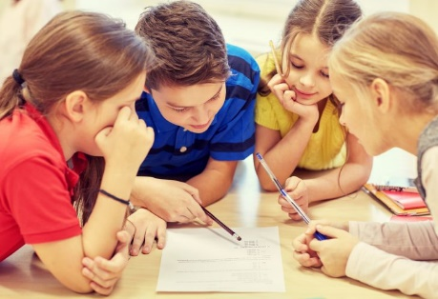Використовуючи ці форми на своїх уроках, маю зазначити , що саме дискусійні форми змушують учнів аналізувати думки, перш ніж їх озвучувати, адже обов’язковим елементом є не лише промова, але й пояснення ходу власних думок.

1. **Roundtable**

Завжди застосовую цю форму як колективну гру  на вирішення спільної проблеми.

1. **Scientific debate** застосовую як навчальну суперечку-діалог, в якій учні– представники різних напрямків, відстоюють свою думку, протилежну іншим.

**3)**   **Competition in small groups** застосовую як

мотиваційну гру, яка спонукає учнів до активності.

**4)**  **Brainstorm**застосовую як роботу в групах або фронтально зі всім класом.

Для мене, це - гра, містить спільне розв’язання проблем. Під час використання "Мозкового штурму учні, аналізуючи певні ситуації, вчаться критично ставитись до наявних фактів, розмежовувати основні і другорядні обставини, аналізувати, приймати рішення, також зникає страх виявитись "смішним", висловитись невдало і вивільнюється творчість, креативність думки. Граючи в цю гру ставлю за мету забезпечення генерації ідей для неординарного рішення певної проблеми. Для проведення «мозкового штурму» необхідні такі елементи:

* необхідно висловити якомога більше ідей та зафіксувати їх;.
* записуються всі висловлені ідеї, навіть на перший погляд, безглузді;
* всі учасники мають однакові права висловити свою думку.

Крок 1. Об’єдную дітей в групи по 5 осіб.

Крок 2. Чітко визначаю проблему або тему для «Мозкового штурму».

Крок 3. Учні працюють в колі.

Крок 4. Учні самі обирають головуючого (спікера групи), який веде обговорення і заохочує появу нових ідей. Головуючий повинен заохочувати кількість,а не якість ідей.

Крок 5. Даю дітям час на роздуми для того, щоб збільшити появу нових ідей.

Крок 6. Намагаюсь дотримуватись правил «Мозкового штурму»:

• Жодної критики.

• Запозичення інших ідей є нормальним явищем.

• Велика кількість ідей бажана.

• Оцінка приходить пізніше.

Крок 7. Учні діляться ідеями циклічно.

**5)“Microphone”**

Під час своїх уроків використовую також інтерактивну технологію «Мікрофон», яка надає можливість кожному сказати щось швидко, по черзі, відповідаючи на запитання або висловлюючи свою думку чи пропозицію. Мікрофон передається від учня до учня, які висловлюють свою думку. Правила проведення такі:

* говорити має тільки той, у кого "символічний" мікрофон;
* відповіді не коментуються і не оцінюються;
* коли хтось висловлюється, інші не можуть говорити або викрикувати з місця.

**5)**    **Situation** використовую, коли мені потрібно, щоб учні зреагували миттєво, без додаткових підготовок. Вважаю, що саме цей метод розвиває в учнів вміння швидко реагувати та фантазувати.

**6)**  **Judicial sitting**надзвичайно подобається учням 8-11 класів. Використовую цей метод як гру з розподіленням ролей та пошуком конструктивних відповідей.

**7)Techniqueofaquarium** використовую як варіант організації колективної взаємодії, що є формою діяльності учнів у малих групах, ефективний для розвитку навичок, вдосконалення вміння дискутувати та аргументувати свою думку. Зі свого досвіду можу сказати, що ця техніка може бути запропонована тільки за умови, що учні вже мають добрі навички групової роботи. Для мене такий варіант дискусії цікавий тим, що наголос робиться на сам процес висловлювання точки зору та її аргументації. Залучення всіх учасників я досягаю участю кожного з них у початковому груповому обговоренні, після чого група зацікавлено слідкує за роботою й підтримує зв’язок зі своїми представниками. У центрі уваги всієї аудиторії знаходяться п’ять-шість студентів, які ведуть бесіду. Це зосереджує увагу та активізує сприйняття основних позицій. Я вважаю, що «Техніка акваріуму» не тільки дає можливість учням включатися в групове обговорення, але й розвиває уміння та навички групової роботи, спільного прийняття рішень. Це також дає можливість проаналізувати процес взаємодії учасників на міжособистісному рівні.

**8)**  **Training**–це форма навчання із застосуванням різних форм роботи, яку використовую з невеликою групою для вдосконалення навичок в процесі моделювання ситуацій, які наближені до реальності. Неможливо провести урок без тренування, отож його можна використовувати на буд-якому етапі уроку.

**9)** **Debriefing** застосовую часто на своїх уроках для аналізу та обговорення результатів попередньої роботи; структурування набутого досвіду; . планування    подальшої діяльності визначення та оцінювання досягнень та поразок учнів і своїх, зокрема. Метод  [*Дебрифінг*](http://en.wikipedia.org/wiki/Six_Thinking_Hats)*а* сприяє не тільки розвитку особистісних якостей учнів, але й вчить об’єктивному оцінюванню знань і вмінь, набутих під час попередньої    роботи,   аналізу рівня   застосування особистісних  якостей,  рівня  активності  та моделей поведінки.

**9) SixThinkingHats** за методом Едварда де Боно - це систематизація мислення. Вважаю цю систему простою і ефективною тому, що вона збільшує продуктивність праці. У запропонованій системі мислення поділено на шість категорій, з кожною з яких співвіднесений метафоричний капелюх певного кольору. Коли обговорюється питання, кожний із присутніх застосовує до нього конкретний капелюх, і всі думають в одному напрямку. Даний капелюх забезпечує більш ефективну концентрацію і легкість в управлінні власними думками. Кожний колір має свої функції:

* 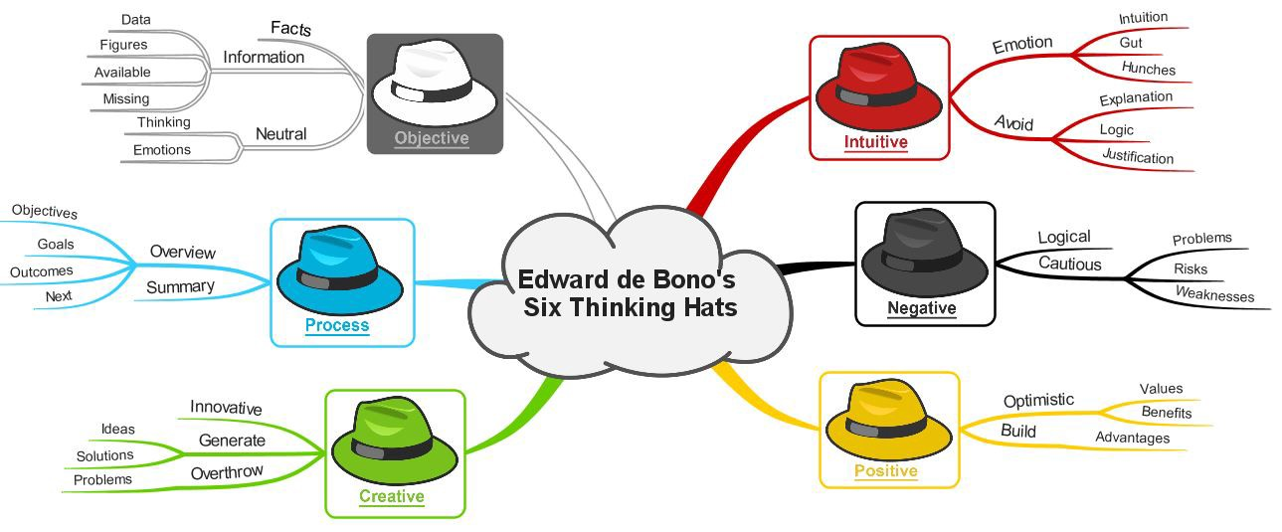*Білий капелюх:* Детальна і необхідна інформація. Тільки факти. Яка ще необхідна інформація?
* *Жовтий капелюх:* Символічне відображення оптимізму. Дослідження можливих успіхів і позитивних сторін. Переваги. Чому це спрацює?
* *Чорний капелюх:* Застерігає і змушує думати критично. Що може статися поганого або що піде не так? Обережність. (Не зловживайте нею.)
* *Червоний капелюх:* Почуття, ідеї та інтуїтивні прозріння.Які почуття в мене виникають?
* *Зелений капелюх:* Фокусування на творчості, альтернативних рішеннях, нові можливості та ідеї. Це можливість висловити нові поняття та концепції.
* *Синій капелюх:* Керування розумовими процесами. Гарантія дотримання всіх шести капелюхів.

Використання цього прийому дозволяє скоротити час розв`язання проблем на більше, ніж на 40% і підвищити ефективність результатів діяльності.

**11)** “**Associationbush”**Асоціативний кущ

Для мене, даний метод універсальний, бо надзвичайно збагачує словниковий запас учнів на будь-якому етапі уроку.Проте, як правило, практикую його на етапі уроку, коли необхідно ввести багато лексичних одиниць за темою або ситуацією.

Крок 1. Завжди спочатку визначаю одним словом тему, над якою буде проводитись робота.

Крок 2. Учні повинні згадати все, що виникає в пам’яті стосовно цього слова. Інколи намагаюсь трішки ускладнити, даючи завдання –підібрати, наприклад, лише прикметники або лише дієслова.

Крок 3.Якщо щось іде не так, то далі обов’язково даю опорні слова – підказки у вигляді своєрідного «куща», який поступово «розростається» за допомогою відповідей учнів.

**12)“[Merry-go-round](https://www.babla.ru/%D0%B0%D0%BD%D0%B3%D0%BB%D0%B8%D0%B9%D1%81%D0%BA%D0%B8%D0%B9-%D1%80%D1%83%D1%81%D1%81%D0%BA%D0%B8%D0%B9/merry-go-round)”**Карусель

Крок 1. Завжди спочатку обираю тему, яку можна розбити на підтеми чи підгрупи запитань.

Крок 2. Пишу кожне питання або підтему на окремому аркуші.

Крок 3. Об’єдную учнів на групи по 4 особи.

Крок 4. Роздаю кожній групі по таблиці.

Крок 5. Обираю учня, який буде записувати ідеї (секретар), та роздаюучням кольорові маркери.

Крок 6. Вказую обов’язково час, за який потрібно дати відповідь на запитання.

Крок 7. Кожна група учнів передає свої таблиці по колу.

Крок 8. Продовжую вправу доти, доки кожна група не дасть відповіді на всі запитання.

Крок 9. Кожна група закінчує свій рух на таблиці, з якої почала.

Крок 10. Вивчаємо таблиці і звертаємо увагу на те, що було додано іншими групами.

**13)** ***Діаграма Вена***

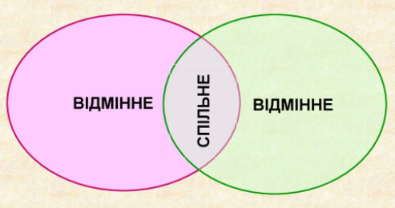Цю діаграму завжди використовую на етапах уроку, де учні мають систематизувати знання, отримані раніше з тієї чи іншої теми, повторити деякі поняття чи просто скласти порівняльну характеристику, або об’єднати певні поняття, наприклад з теми “Education in Ukraine and GreatBritain”, “Living in a city or in the village”, “Winter and summer” .

Хочу поділитися покроковими порадами щодо успішного виконання учнями цієї форми роботи.   
Крок 1. Об’єдную учнів в пари і даю завдання.   
Крок 2. Даю дітям завдання проаналізувати отриману інформацію і заповнити діаграму Вена.   
Крок 3. Для цього діти будують два або більше великих кола, які частково накладаються одне на одного так, що посередині утворюється спільний простір.   
Крок 4. Діти заповнюють дві частини кола, відведені для протиставляння ідей.   
Крок 5. У центральному секторі записуються спільні ознаки для обох елементів.

Використання інтерактивних форм та методів допомагає збільшити кількість розмовної практики на уроці. З досвіду роботи з дітьми можу сказати, що безперечно вони є цікавими для учнів, допомагають засвоїти матеріал та використати його у подальших заняттях, виконують дидактичні та різні розвивальні функції.

Хочу також застерегти, що при частому застосуванні цих форм сприймання інтерактивних ігор стає механічним, втрачає творчу зацікавленість, не зважаючи на ряд переваг. Тому необхідно урізноманітнювати ігри та комбінувати інтерактивні методи навчання з традиційними.

**Впровадження глобальної мережі Інтернет та соціальних мереж на уроках англійської мови**

Глобальна мережа Інтернет - один з нових напрямків методики навчання іноземних мов.

Вважаю, що оволодіння комунікативною і міжкультурною компетентностю неможливо без практики спілкування, і використання ресурсів Інтернет на уроці іноземної мови в цьому сенсі просто незамінне. Віртуальне середовище Інтернет дозволяє вийти за тимчасові і просторові рамки, надаючи можливість автентичного спілкування з реальними співрозмовниками на актуальні для обох сторін теми. Без жодного сумніву хочу зазначити, що Інтернет розвиває соціальні та психологічні якості навчання, а саме впевненість в собі, здатність працювати в колективі; створює сприятливу для навчання атмосферу, виступаючи як засіб інтерактивного підходу.

Впровадження глобальної мережі Інтернет та соціальних мереж на уроках англійської мови дозволяє створити модель реального спілкування. Спілкуючись в реальному мовному середовищі завдяки Інтернету, учні опиняться в справжніх життєвих ситуаціях, і вони залучені у вирішення важливих, реалістичних, цікавих і досяжних завдань. Школярі навчаються спонтанно й адекватно на них реагувати, що, стимулює створення оригінальних висловлювань, а не шаблонну маніпуляцію мовними формулами. Навчання граматиці здійснюється також непрямим чином, в безпосередньому спілкуванні, виключаючи чисте вивчення граматичних правил.

**Використання соціальних мереж**

 Безсумнівно, що соціальні медіа - це глобальні явища, які торкаються всіх країн і мов, тому я також використовую їх при навчанні англійської мови. Я використовую соціальні медіа, щоб занурити учнів у справжній світ і запропонувати нові шляхи спілкування. Мову, що використовується на таких сайтах, як Twitter і Facebook, використовую також як приклади англійських сленгових слів або абревіатур. Ознайомлення своїх учнів з "GTG" ("потрібно їхати") та "BTW" ("до речі") вважаю ідеальним способом створити невимушену атмосферу та заохотити їх відтворювати те, що вони помітили або були здивовані шляхом взаємодії з англомовними друзями та родиною. Учні, незалежно від їхнього віку, занурюючись у віртуальні світи, легше і швидше вдосконалюють англійську мову.

Останнім часом спілкування у програмі «Skype» стало теж дуже популярне, цей сервіс дозволяє легко і швидко зв’язатися з родичами і друзями, обмінятися безкоштовними відеодзвінками, обговорити новини в чаті. Отож, вирішила скористатись Skype-технологіями на уроках англійської мови. Вважаю, що скап-конференції з учнями з інших країн, що проводяться англійською мовою, створюють автентичні умови для спілкування, оскільки вони спілкуються англійською мовою між собою на певну тему, а це сприяє зняттю мовного бар’єру і спонукає до використання мови. Розумію, що в школі застосування Skype-технологій на уроці ускладнюються деякими факторами (проблеми з обладнанням, з інтернет з’єднанням, з організацією посадкових місць і т.ін.), але варто спробувати, бо це дійсно цікаво та результативно.

**Інструменти ІКТ**, які є постійним і незамінним помічником на уроках англійської мови:

Інтерактивна мультимедіа.

Комп'ютер.

Аудіопристрої.

Інтернет.

Телебачення.

Мобільний гаджет.

Соціальний інтерфейс.

Використання iPod, плеєрів, мобільних телефонів.

**Навчальні канали для вивчення**

**англійської мови**

[**BBCLearningEnglish**](http://learnenglish.britishcouncil.org/en/)Повноцінний “life-longeducation” інтернет-університет, що допомагає оновлювати власні знання, надає необхідну аудіо та відео базу для всіх навчальних тем за програмою та пропонує попрактикувати англійську та просто весело провести час, переглядаючи ролики та читаючи кумедні жарти. Знайомить з оновленою лексикою та допомагає вивчати сучасну англійську. На сьогоднішній день має додаток для використання на смартфоні.

[**LearnEnglish: Розваги та ігри**](http://learnenglish.britishcouncil.org/en/fun-and-games)Численні аудіо- та відеоматеріали для покращення мовної практики. Серед них є подкасти з оповіданнями, аудіосеріали, створена спільно з ВВС добірка телепрограм для вивчення англійської, а також навчальні відео з поясненнями, як правильно використовувати мову в тих чи інших ситуаціях.

[**LearnEnglish: Слухай і дивись**](http://learnenglish.britishcouncil.org/en/listen-and-watch)Мобільні програми для вивчення англійської мови. Британська Рада розробила цілий ряд мобільних програм для вивчення англійської мови за допомогою різних пристроїв, таких як iPhone, iPad, Nokia, Samsung, Ovi та Android. Ці програми містять подкасти, серіали, вікторини, ігри та вправи, що допомагають покращити граматику, словниковий запас та вимову.

[**LearnEnglishKids**](http://learnenglishkids.britishcouncil.org/en/)Вивчення англійської для підлітків. Веб-сайт LearnEnglishTeens створений спеціально для підлітків від 13 до 17 років. На сайті можна знайти вправи для практики мови, поради до здачі екзаменів, допоміжні вправи для покращення граматики та словникового запасу, а також веселе відео, ігри та вікторини.

[**LearnEnglishTeens**](http://learnenglishteens.britishcouncil.org/)**Бізнес-англійська.** Для тих, хто вже спілкується англійською, але хоче покращити ділову лексику, рівень володіння бізнес-англійською.

[**LearnEnglish: Бізнес та робота**](http://learnenglish.britishcouncil.org/en/business-and-work)**.** Сайт PremierSkillsEnglish містить цікаві матеріали про футбольні клуби та гравців прем'єр-ліги, про матчі та правила прем'єр-ліги, ігри та вікторини.

[**EngVid**](http://www.youtube.com/user/JamesESL?feature=watch)

Це цілий портал вивчення англійської мови, який об’єднує серії відео від 8 різних викладачів. Вони  разом, мабуть, вже відзняли відео на всі можливі і неможливі теми, які тільки могли собі вигадати. Ці викладачі мають викладацький стаж понад 10 років і викладали у багатьох країнах світу. Викладача можна обрати самому по темпераменту та темам, які зацікавлять.

[**Mr Skypelessons**](http://www.youtube.com/user/MrSkypelessons)

На цьому каналі можна знайти відео розділені по рівнях, є окремі серії відео, присвячених певним темам: phrasalverbs, idioms та інше. Відбувається регулярне оновлення каналу.

[**English grammar spot**](http://www.youtube.com/user/englishgrammarspot/videos)

Тут все коротко і ясно. В кожному відео розкривається чергова грамматична тема англійської мови. Пояснення і приклади з’являються на дошці, і все це озвучується.

[**Learn English - English in 3 Minutes**](http://www.youtube.com/user/ENGLISHCLASS101)

Для тих, хто не хоче проводити багато часу за монітором свого комп’ютера, пропонується вивчати англійську всього за 3 хвилини на день. Під час коротеньких відео можна підтягнути свій everyday English. Також тут є ще декілька відео серій, наприклад  Learn English Holidays, де розповідається про відомі і не дуже американські і англійські свята. Все із субтитрами, тому підходить і для початкових рівнів.

[**Anglo-Link**](http://www.youtube.com/user/MinooAngloLink?feature=watch)

Відео на різноманітні теми. Окремо є Grammar lessons, Pronounciation lessons, Conversation lessons, Speaking lessons, Vocabulary lessons  та інші.  Уроки оформлені у вигляді правил та прикладів, картинки відсутні, але пояснюється все дуже добре.

[**MisterDuncan**](http://www.youtube.com/user/duncaninchina)

Тут можна знайти дуже веселі відео, які охоплюють всі теми в англійській мові.

[**Rachel'sEnglish**](http://www.youtube.com/user/rachelsenglish)

Відео, які навчають American English Pronounciation стають також інколи у нагоді.

**TheTOEFLteacher**

Цілий курс підготовки до іспиту TOEFL онлайн. Включає підготовку до всіх розділів іспиту з прикладами і вправами.  Багато корисних порад.

[**Academic English Help**](http://www.youtube.com/user/AcademicEnglishHelp)

Професійно зроблені відео по підготовці до кожної з частин іспиту.

**IELTS**. Всі вправи і рекомендації базуються на реальних завданнях з тесту. Кожне відео – це виконання однієї з вправ онлайн.

**Медіа сайти для практики англійської мови**

1. Найбільшої уваги та опису заслуговує

[**Busuu.com**](https://www.busuu.com/enc/)  - це мережа, де можна знайти безкоштовний навчальний матеріал, можливість спілкуватись з носіями мови. Інтерфейс програми нагадує дитячу гру. Ця, з одного боку, дитяча форма допомагає напрацювати звичку і певний графік користування програмою.Побудований курс у вигляді уроків, протягом яких вивчається лексика на різні теми, необхідна для побутового спілкування.

1. Ще один ресурс для вивчення англійської з носіями мови

[**Lang-8**](http://lang-8.com/). Якщо інші мовні програми намагаються поєднати в собі якомога більше функцій і можливостей, то цей сайт обмежився тренуванням навичок письма. Зареєструвавшись на Lang-8, можу публікувати в своєму журналі записи англійською мовою. Отже, сайт корисний тому, хто відточує свої письмові навички.

1. [**iTalki**](https://www.italki.com/home) – портал, де можна знайти корисні навчальні матеріали, задати питання носію мови, знайти собі персонального викладача, а також спробувати себе в якості вчителя.

**4.**[**Livemocha**](http://livemocha.com/) – популярна соціальна мережа для любителів вивчення іноземних мов. Пропонує уроки та вправи 27 мовами. Для кожної мови Livemocha пропонує курси чотирьох рівнів. Кожен рівень складається з розділів та уроків з вправами  на читання та аудіювання. За кожне виконане завдання нараховуються бали, які дозволять користувачам програми відслідковувати свій прогрес. Для доступу до уроків необхідно використовувати жетони, які  отримуються за перевірку вправ інших користувачів. В письмових вправах потрібно давати відповіді на питання або ж написати невелике ессе з теми пройденого уроку, в усних – прочитати готовий текст чи поговорити на задану тему. Після чого вправа оцінюється носієм мови, який, крім власне оцінки, може також залишати свій коментар.

**5.** [**Mylanguageexchange**](http://www.mylanguageexchange.com/)  - ідеальний сервіс для пошуку «друга для листування». Крім того, коли живе спілкування набридне, можна скористатись бібліотекою на сайті, пограти у різноманітні мовні ігри або ж просто замінити голосовий чат текстовим.

### [WorldWideWeb](https://ru.wikipedia.org/wiki/WorldWideWeb) допомагають розвивати міжкультурну компетентність учнів.

### [CityNet](http://cn.zp.ua/) робить можливим подорож по різних країнах, відвідування парків, огляд пам’ятників і будь-яких інших пам’яток. Тут можна знайти все про обрану країну – від фотографій пам’яток до повного звіту про природні ресурси та мистецтво країни, мова якої вивчається.

### [MediaLink](https://www.google.com.ua/aclk?sa=L&ai=DChcSEwjo8bfh9-bXAhUERBgKHR6eA68YABAAGgJsZQ&sig=AOD64_3EIo30_5qGZEcYswVBuyTjM9-_cQ&q=&ved=0ahUKEwjg7bDh9-bXAhUlYJoKHVR3BLsQ0QwIJQ&adurl=) – ця сторінка допоможе дізнатися, де і які існують газети в світі і перетворити класну кімнату в агентство новин, а своїх учнів – в першокласних репортерів. Такий вид діяльності використовую в роботі з старшокласниками, тому що він включає в себе об’ємне читання.

# Платформи для створення тестів

Без тестів сьогодні не обходиться жоден викладач, будь то шкільний вчитель чи професор багатотисячного онлайн-курсу. Вибір варіанту з декількох - не єдина можливість: в опитування можна вставляти картинки та відео, змінювати формати завдання майже до безкінечності. Хочу представити сім сервісів, які використовую, щоб створити тести та провести тестування.  
 [**Google Форми**](https://drive.google.com/ob?usp=web_ww_intro) - частина офісного інструментарію Google Drive. Мабуть, це один з найшвидших і простих способів створити своє опитування або тест: я пишу завдання, вибираю тип відповіді (вибір з кількох варіантів, написання власного). Одержаний тест можна відправити учням електронною поштою або вбудувати на свій сайт за допомогою спеціального коду.

**QUIZLET**  
 За допомогою [Quizlet](http://quizlet.com/)  намагаюсь створювати тести, в яких учні будуть вибирати вірні відповіді із запропонованих, зіставляти зображення та інформацію або вписувати власні варіанти. Користуватися дуже легко - в інтерфейсі можна розібратися буквально за пару хвилин. Quizlet безкоштовний, він також дозволяє завантажувати власні картинки і створювати необмежену кількість навчальних груп.  
 **PROPROFS**  
[Proprofs](http://www.proprofs.com/) готує тести на будь-який смак - можна запропонувати на вибір один або кілька варіантів, попросити заповнити пропущене слово або написати розгорнуту відповідь. Сервіс дозволяє вставляти в завдання текстові документи та презентації, файли PDF, а також зображення, аудіо- та відеофайли. Завершивши роботу над тестом, можна залишити його в загальному доступі на сайті Proprofs або вбудувати на свою сторінку.  
 **KAHOOT!**  
[Kahoot!](https://getkahoot.com/) дозволяє подавати у форматі опитувань і тестів мало не весь навчальний матеріал. Щоб налагодити зворотній зв'язок з учнями, можна обіграти нові теми у формі простих запитань і відповідей, а закріпити знання за допомогою більш докладного тестування. Kahoot! розрахований на застосування у класі – я показую матеріал на головному екрані, а в цей час школярі відповідають на питання і обговорюють інформацію, використовуючи спеціальний клієнт для комп'ютерів або браузер на смартфонах (Android, iOS, Windows Phone). Для того щоб увійти у віртуальну класну кімнату, учні повинні ввести спеціальний код, який я їм надсилаю. Сервіс дозволяє дізнатися, як відповідав на запитання кожен студент, або будувати діаграми успішності всього класу. Самі ж учні можуть стежити за своїми результатами в спеціальних таблицях. Kahoot! безкоштовний і повністю доступний після реєстрації.

**CLASSMARKER**  
 У [ClassMarker](https://getkahoot.com/)  роблю опитування з різними форматами відповідей - крім звичних варіантів, є навіть есе. Для початку роботи створюю віртуальний клас і розсилаю запрошувальні коди учням. ClassMarker зберігає результати всіх проведених тестів, ведучи статистику успішності. Якщо у викладача є власна веб-сторінка, він може вбудовувати тестові завдання на неї.

**PLICKERS**  
 Мобільний додаток для викладачів, що допомагає влаштовувати опитування прямо у класі. Студентам видаються спеціальні бланки з варіантами відповідей (A, B, C і D) - почувши питання, вони піднімають потрібні картки, які вчитель сканує камерою смартфону. [Plickers](https://www.plickers.com/) дозволяє аналізувати результати окремого студента або вивчати статистику усього класу. Додаток працює на Android і iOS, а завантажується безкоштовно.

**EASY TEST MAKER**

Найцікавіше в [EasyTestMaker](https://www.easytestmaker.com/) –це можливість створювати завдання, в яких потрібно вибирати вірні і помилкові твердження. Тексти можна відформатувати для зручності читання на планшеті або завантажити у форматах .pdf або .doc, щоб провести тестування у більш традиційному форматі. Сервіс вміє перемішувати питання і варіанти відповідей, щоб учням було складніше списувати.

**Результативність досвіду**

Очікувані результати, які я хотіла отримати від проведення уроків з використанням ІКТ полягають в тому, щоб підвищити якість викладання іноземної мови шляхом ефективного використання ІКТ, створюючи засоби наочності, матеріали для комп’ютеризованих уроків, що дозволить розширити можливості індивідуалізації і диференціації навчання учнів.

Використання ІКТ робить процес навчання більш ефективним і цікавим, сприяє розвитку особистих якостей учнів. Прослідковується тенденція зростання успішності. Поряд із цим можливості ІКТ використовуються для розвитку пам'яті учнів, розвитку вмінь організації навчальної праці, уміння знаходити необхідну інформацію за допомогою ІКТ, формування логічного, абстрактного й системного мислення, формування розумових операцій — аналізу, узагальнення, доведення, класифікації тощо.

**Очікувані результати:**

* для учителя - підвищити якість викладання іноземної мови шляхом ефективного використання ІКТ, створюючи засоби наочності, матеріали для комп’ютеризованих уроків, що дозволить розширити можливості індивідуалізації і диференціації навчання учнів; реалізувати принципово нові форми і методи навчання; розробка і вибір найкращих варіантів навчальних програм; використання інтелектуальних форм роботи; додаткові можливості для підтримки і пізнавального розвитку учнів; можливість спроектувати навчальне середовище; творчий пошук і організація спільної діяльності учнів і вчителя;
* для учня - нові можливості для творчості, доступ до нетрадиційних джерел інформації; підвищення ефективності самостійної роботи; отримання і закріплення різних навчальних навичок;
* для батьків - можливість брати участь в процесі навчання, починаючи від контролю рівня успішності, закінчуючи участю в спільних проектах.

**Труднощі в реалізації**

Використання інформаційно-комунікаційних технологій можливе на будь-якому етапі уроку та в різних класах. Вибір конкретного засобу залежить щонайменше від таких факторів:

- технічне забезпечення навчально-виховного процесу;

- рівень підготовки вчителя і учнів до використання ІКТ;

- стабільність роботи програми / ППЗ, надійність збереження результатів

діяльності учнів та вчителя.

Існує велика ймовірність, що, захопившись застосуванням ІКТ на уроках, учитель перейде від розвивального навчання до наочно-ілюстративних методів.

Проте, як і будь-який вчитель, звичайно, кожного дня стикаюся з деякими труднощами при впровадженні ІКТ у навчальну діяльність. Це, насамперед, велика наповнюваність класів, недостатня матеріально-технічна база, яка не дозволяє широко використовувати ПК для вивчення іноземних мов, недостатнє програмне забезпечення, відсутність відповідних науково-методичних засобів, необхідних для організації самостійної роботи учнів, обмеженість доступу до Інтернету. Це - недостатня кількість ліцензованих дисків; низька швидкість Інтернету (або його відсутність у потрібний момент). Деколи важко інтегрувати використання комп’ютера учнями в поурочну структуру уроків. Однак комп’ютеризація навчання іноземної мови почалася і успішно розвивається.

Відмова від знаннєвої парадигми в освіті й перехід до особистісно зорієнтованого навчання, кінцевою метою якої є сформована особистість, спроможна до самореалізації в соціумі, вимагають від учителя не лише оволодіння новою методикою, а й переоцінки ціннісних орієнтацій, зміни пріоритетів.

**Висновки**

Впровадження та застосування ІКТ на уроках англійської мови – це:

1. ефективний технічний наочно-слуховий засіб;
2. допоміжний засіб учбово-пізнавальної діяльності;
3. засіб підвищення мотивації та бажання учнів вивчати англійську мову;
4. швидкий та ефективний засіб оцінювання та контролю знань, вмінь та навичок учнів;
5. засіб підвищення інтерактивної та комунікативної діяльності;
6. вивчення англійської мови з допомогою ІКТ дає дітям можливість брати участь у тестуванні, в вікторинах, конкурсах, олімпіадах, листуватися з однолітками інших країн, брати участь у чатах, відеоконференціях тощо. Учні можуть знаходити будь-яку інформацію з проблеми, з якої вони працюють, а саме: лінгво-краєзнавчий матеріал, новини з життя відомих осіб, статті з часописів, необхідну літературу, і т. ін.;
7. класичні і інтегровані уроки у супроводі мультимедійних презентацій, on-line тестів і програмних продуктів дозволяють учням поглибити знання, отримані раніше, як у англійському прислів'ї - “Я почув й забув, я побачив і запам'ятав”.

**Розробки уроків**

**Grade 4**

**Topic: Food**

**Aims:** to create opportunities for students to tell about food using vocabulary, to develop oral speech, reading and writing skills, to create logical thinking.

**Learning outcomes**: by the end of the lesson pupils will be able to speak on the topic, to use lexical material in writing and oral speech, to present ideas about their favourite food.

**Materials:** crossword, flashcards, a computer, PowerPoint presentation.

**Procedure**

**The beginning of the lesson.**

* 1. **Greeting.** Good morning, dear children. How are you? I hope you are fine today. So let’s start our lesson.
  2. **Warming up**. Т-С1

Т. Today you are to think, to speak, to play, to sing,  
to listen, to write, so be attentive.

Look at the pictures, listen to me and guess what season  
is it.

3**. Relaxing.**

Т. Nice going! And now let's do some exercises! Hands up...

**The main part of the lesson.**

**1.Phonetic drills**

Т. Our today's topic will be "Food". We shall do different  
tasks in order to know about your preferences. But at first let's  
train our tongue. Repeat after me.  
[^] -plum, butter, lunch.  
[æ]- salad, carrot, apple.  
[I:] - tea, meat, ice-cream,  
[dȝ] - juice, jam, orange,  
[tƒ]- cheese, chicken, cherry.

T. Great! Let's revise the words. Look at the pictures and name them.  
  
<http://www.youtube.com/watch?v=uOU-yzHccM&feature=related>

**2.Song** "I like to eat..."

http : //www youtube.com/watch?v=QKEUAzzn-Ig apples and bananas

Let s sing a song.

**3. Crossword**

T. I see that you know a lot about food. Find the names of the  
dishes at the crossword.

**4. Listening**

T. Splendid! And now listen to the sentences and match the  
right pictures.

**5. Relaxing**

T. OK! Let's relax. "Make your right hand clap...".

**6. Reading**

T. Be quiet and read the text.  
Т. Answer my questions.

What was the boy's name? What did he like? Do you like ice-  
cream and sweets? Do you like...? Do you have ice-cream and  
sweets for breakfast? What do you have for breakfast?

**7. Pair work**. Dialogue speech.

Т. Ask each other questions. Make short dialogues.

**8. Singing.**

T. Let's relax and sing a song " I like bread..."

**9. Writing**

T. And now, please, write what do you have for breakfast,  
lunch, dinner.

**10. Project work**

Т. Well done! And now you will tell us about your  
preferences, you will tell us what do you have for  
breakfast, lunch and dinner.

**Closing activity.**

**1. Summarizing**

Т. I like the way you are working now. Let's do a summary  
of our today's lesson. What did we do today?

**2. Hometask**

T. Today each of you worked hard. I'm satisfied with you.  
You have got top marks. Your home task is to read the  
sentences and draw.

**Reflection.** Pupils say what activites they liked most during the lesson.

**Evaluation**. Teacher praises pupils.

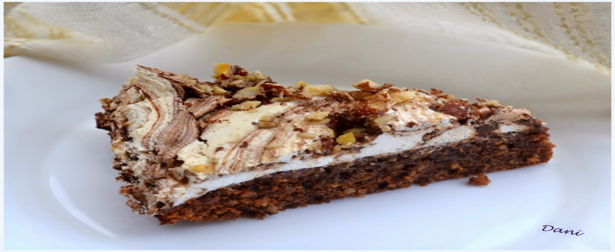

**Grade 7**

**Topic: The Food I Like**

**Aims:** to create opportunities for children to ask and tell about food, to develop oral speech, to create logical thinking, reading and writing skills.

**Learning outcomes**: by the end of the lesson pupils will be able to speak about their preferences, to use lexical material in dialogues.

**Materials**: crossword, flashcards, a computer.

**Procedure**

**The begining of the lesson.**

1. **Greeting**

How are you?

Т.: Today you are to think, to speak, to play, to sing, to listen, to write, so be active.

**The main part of the lesson.**

**1. Phonetic drills.**

T.; Our today's topic is "Food". We shall do different things in order to know about your preferences. But at first let's train our tongues.Repeat after me.

[ Λ ] plum, butter, lunch.

[ æ ] - salad, carrot, apple.

[ i: ] - tea, meat, ice-cream.

[ d3 ]-juice, jam, orange.

[ t **J** ] - cheese, chicken, cherry.

**2.Warming up.**

To lengthen your life, lessen your meal.

An apple a day keeps a doctor away.

Appetite comes with eating.

Make up proverbs.

http ://[www.voutube](http://www.voutube). com/watch? v=NCLfnH3ekRI food vocabulary

T.: Great! Let's revise the words. Listen to me and write the words.

**3.Listening .**

**4.Writing.**

Т.: Look at the blackboard. Write down the words into two columns: healthy and unhealthy food.

<http://www.youtube.com/watch?v=WeieAdG9NVo&feature=related>

Bread, chocolate, fried eggs, fresh fruit, fresh vegetables, meat, milk, pasta, tomatoes, sweets, ice-cream, hamburger, rice.

T.: Well done! And now, please, tell me which food gives us:

1. carbohydrates;
2. vitamins A,C;
3. protein.

**5. Reading.**

Т.: It's splendid! I see you know a lot about healthy food. And now, please, read the text and fill in the gaps.

**6. Relaxation**.

T.: OK! Let's have a rest. Listen to the poem "The Food I Like".

**7. Dialogue speech**.

Т.: And now, please, make up short dialogues about your preferences.

**8. Oral speech**

**9. SingingТ.: Let's sing a song.**

**10. Group work**

Т.: Nice done! And now let's work in groups. Read the texts, then retell them and ask questions.

http://www.youtube.com/watch?v=WeieAdG9NVo&feature=related

**11.Crossword**

Т.: It was wonderful! But we are in the Ukraine, so we eat Ukrainian dishes. Please, find the names of the dishes hidden here.

**12. Project work**.

T.: I know that you have prepared your favourite dishes. Please, tell us about them.

**Closing activity.**

**1. Summarizing**

Т.: So, why is it necessary to eat healthy food? Let's do a summary. I like the way you were working today. I'm satisfied with you. You have got top marks.

**2. Hometask.**

**Reflection.** Pupils say what activities they liked most during the lesson.

**Evaluation**. Teacher praises pupils.

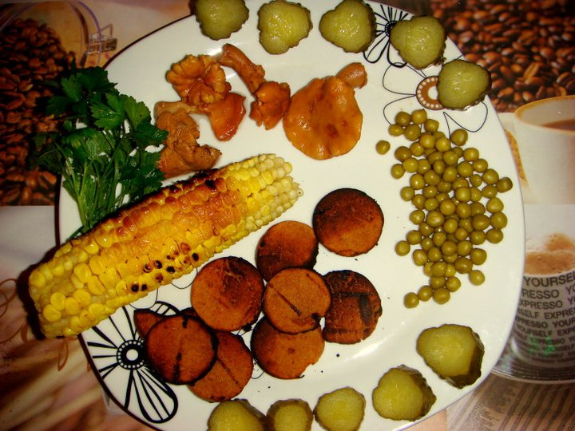

**Grade 10**

**Topic. Healthy Food of the Future**.

**Aims**. To enable students to analyze healthy and unhealthy food using opinion, agreeing and disagreeing expressions.

**Learning outcomes**. By the end of the lesson students will be able to speak about healthy and unhealthy food of the future.

**Materials.** Flashcards, computer**.**

**Procedure**

**The begining of the lesson.**

1. **Greeting**.

Are you a healthy-eating, clean-living, sporty type?

Or are you destroying yourself with cigarettes, alcohol and junk food?

Do you carry on with life through headaches, colds or flu?

Or are you a hypochondriac, who goes straight to the doctor if you are feeling a bit tired?

There are many ways to be healthy. One of them is eating healthy food. So our today’s topic is “Healthy Food of the Future”. So, today we shall try to discuss and to solve the problem: what is better: natural food or genetic modified, is it cool to be a vegetarian?

**The main part of the lesson.**

1. **Phonetic drill.**

Let’s revise the words on the board.

Tasty, nice, tender, useful, harmful, disgusting, delicious, healthy, salty, sweet, bitter, spicy, acid, fattening, horrible, underdone, overdone.

Well done! Now I want you to work according to the following scheme S1-Word, S2-Word combination, S3-Sentenses, S4-Question, S5-Answer.

1. **Group work. Filling in the spidergram.**

**Group 1:** Fill in a spidergram giving positive adjectives describing food**.**

**Group 2:** Fill in a spidergram giving negative adjectives describing food.

T: Nice going! I see that you know a lot about food. So, what can you say about these words: salt, sugar, pepper, vinegar.

1. **Oral speech.**

You are right, we should be rather careful with these items because they are harmful in large quanstities.

1. **Singing.**

OK! And now let’s relax a little. Let’s sing a song.

<http://www.youtube.come/watch?v=6fhSGWdbm9g>

1. **Listening.**

Now let’s listen to two people speaking about food of the future.

1. **Dialogue speech**.

Let’s discuss the problem.

<http://www.youtube.come/watch?v=WeieAdG9NVo&feature=related>

1. **Writing**. Group work.

Group 1: Imagine that you are common people and you don’t know much about healthy and useful food. You eat what you wish and don’t mind your diet and calories. Make a list of your everyday meals.

Group 2: Imagine that you are famous and well-educated doctors dietologists. You know much about healthy food. Listen to your partners’ list, comment on it and give your advice.

**Closing activity.**

1. **Summarizing**. I hope you’ve found the discussion interesting and got some useful information from it. Our lesson is coming to the end. Who will sum up?

All of you worked very hard today. I’m satisfied with your work.

1. **Hometask.**

Your hometask is to write an essay on the topic “Healthy Food of the Future”.

**Reflection**. Pupils say what activities they liked most during the lesson.

**Evaluation**. Teacher praises pupils.



**Додатки**



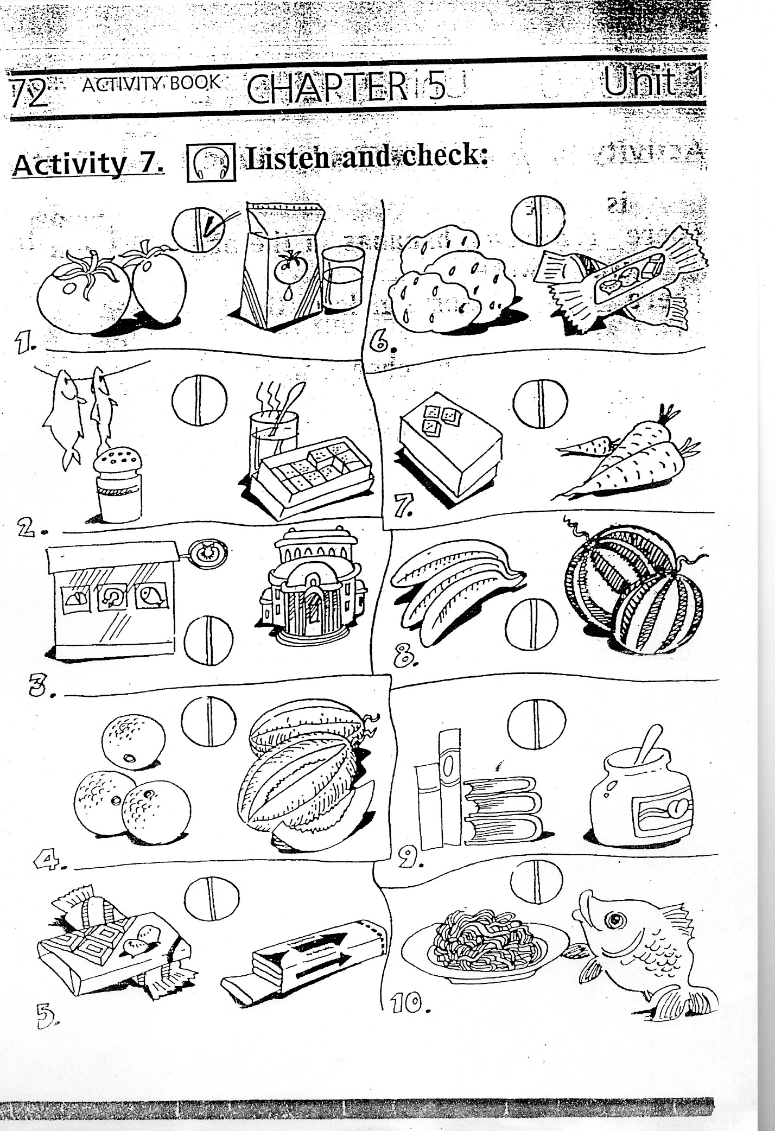

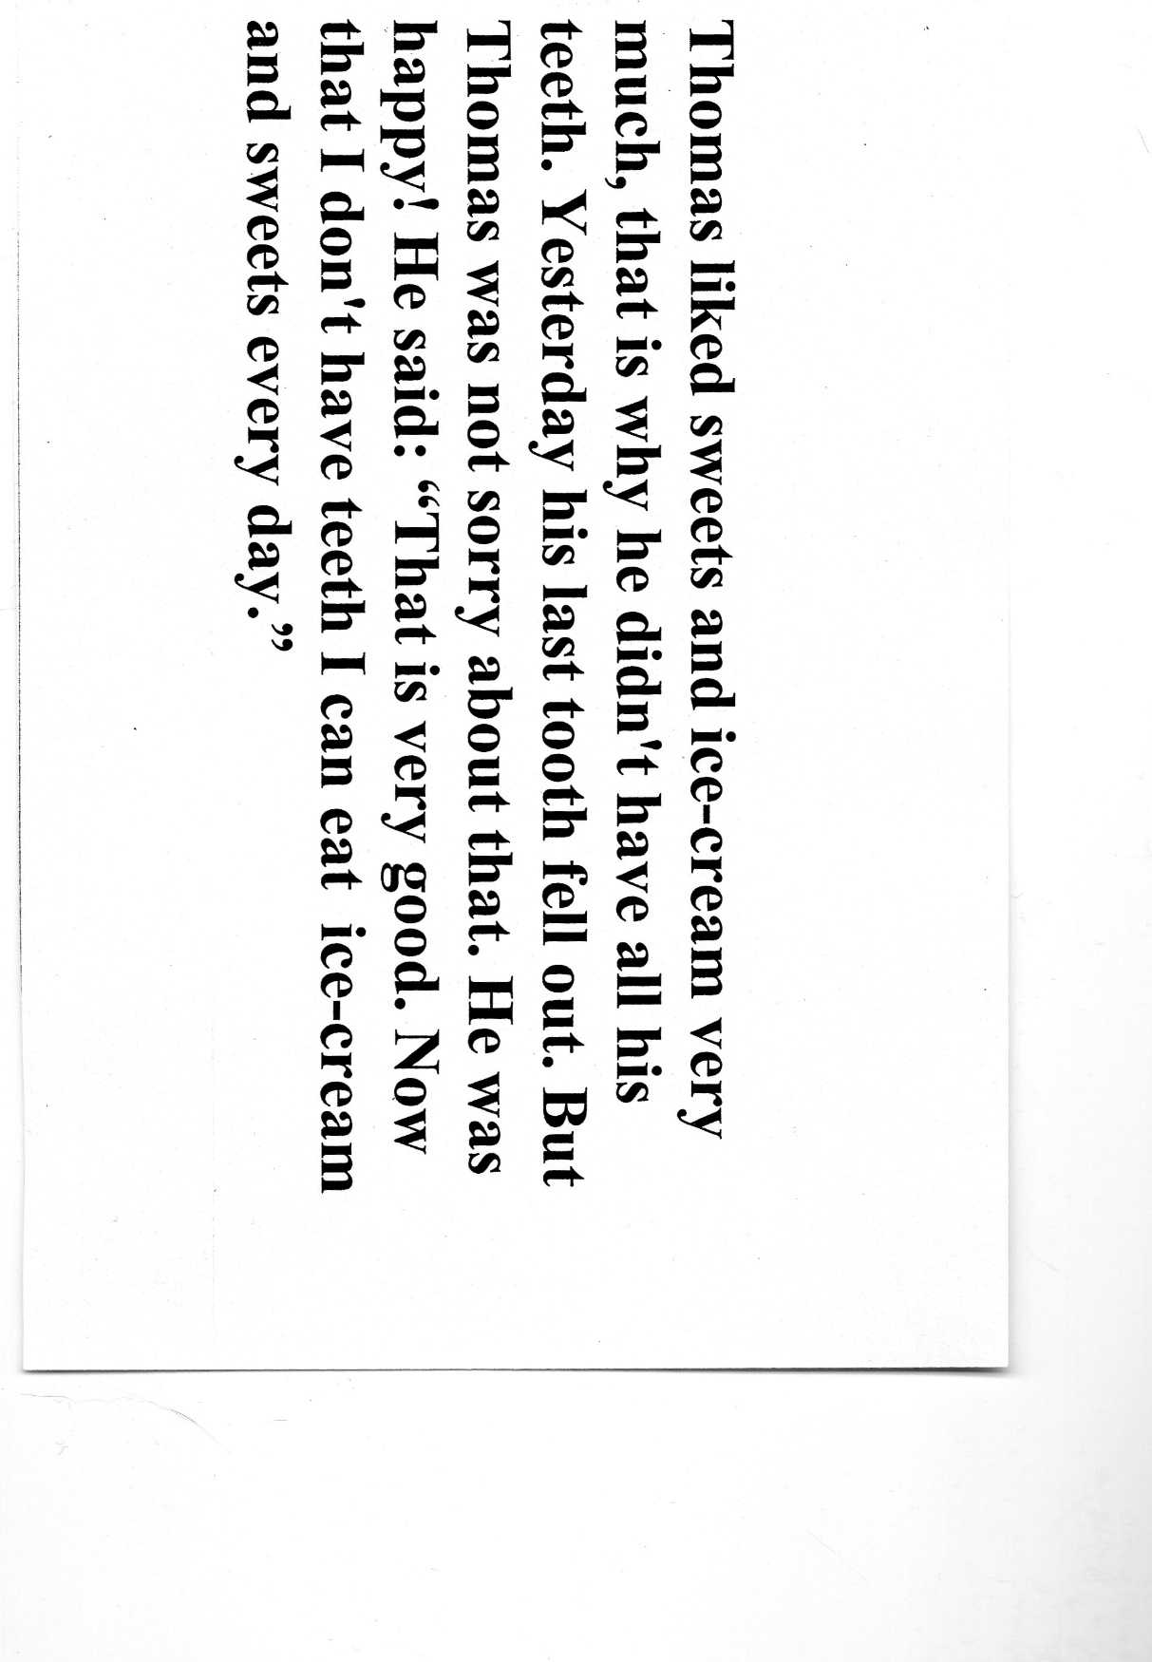 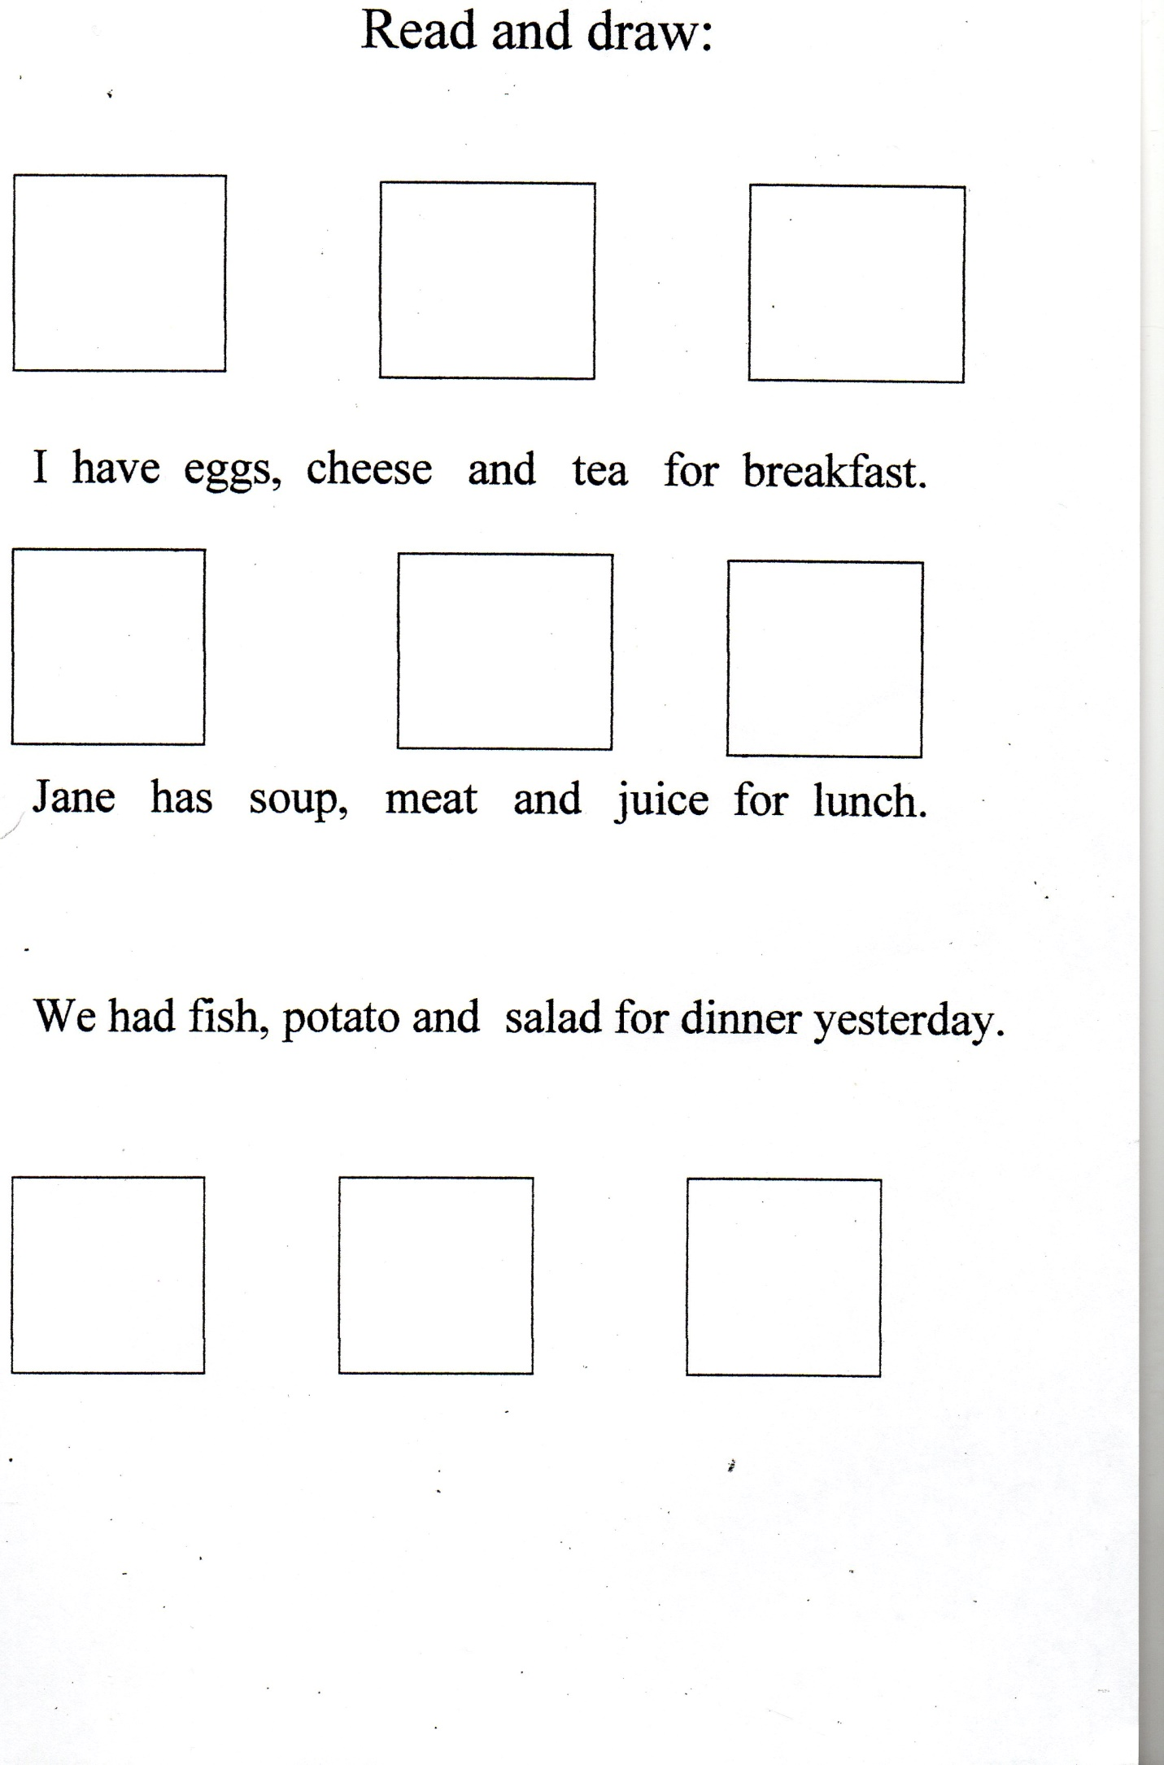



Додаток 2.

It's very important to eat healthy food and get the right balance of vitamins in our  
diet. For example, vitamin A, which we get from eggs, milk, fruit and green  
vegetables, is necessary for our growth and for healthy skin and eyes. Another  
good example is vitamin C. We get it from green vegetables, fruit and potatoes.  
We need vitamin C for healthy skin, bones and muscles. Food and drink also  
provide us with lots of important minerals - calcium and iron, for example. We get  
calcium from milk and cheese. Calcium is important for building healthy teeth and  
bones. As for iron, we get that from liver, meat, fish, cereal and green vegetables.  
Iron helps to given us healthy blood.

|  |  |  |
| --- | --- | --- |
|  | **Found in** | **Necessary for** |
| **Vitamin A** | Eggs, (1)_ fruit, green vegetables. | Growth, heavy skin and (2) , |
| **Vitamin C** | Green vegetables, (3) ,  potatoes. | Healthy skin, (4) and muscles. |
| **Calcium** | Milk, (5) | Building healthy (6) and bones. |



Додаток 3.

Some people say that British food is tastless. For breakfast most people have  
cereal or toast and tea or coffee.

Tea is a national drink. It's drunk with lemon or with milk. Children have tea at  
about 5 or 6 p.m. "Five o'clock" is the meal and not a drink. It's often meat or fish with vegetables and then a dessert. Cream teas are very popular. You may have scones (cake) with cream and jam.

Coffee enjoys almost equal popularity.

Lunch is a quick meal. It's very light, usually a sandwich and some fruit. There  
are a lot of sandwich bars with a wide choice of bread, salad, fish and meat which go for sandwiches.

Pubs serve good cheap food, both hot and cold. On Sundays many families have  
a traditional lunch: roast meat with potatoes and vegetables.

People have dinner at 7 or 8 p.m. The evening meal is the mail meal of the day.  
Usually the whole family eats together.

Додаток 4.

American food is what immigrants bring to the country from all over the world.  
They say Americans live on hamburgers, hot-dogs, chips and coca-cola. Fast food  
is very popular in the USA.

In the US meals are usually served at the following times:  
Breakfast: 6.30 - 10 a.m.  
Lunch: 11.30-2.00 p.m.  
Dinner: 5.00-8.00 p.m.

Breakfast meal can vary from cereal and milk to eggs and pancakes or French  
toast (slices of bread dipped in an egg and milk, butter and fried).

Lunch tends to be a lighter meal - a sandwich, yogurt or a light entree.

Dinner includes a main course of meat, poultry of fish accompanied by soup,  
salad and vegetables.

Brunch, a common Sunday meal served between 10.00 a.m. and 2.00 p.m., is  
really a combination of breakfast and lunch. There is a wide variety of foods,  
depending on which type of restaurant you go to. Some American-style restaurants  
have a typical menu.

Soups are French onion, chicken, vegetables and soup of the day. Salads are  
regular.

Main courses are steak, fried chicken, fish, hamburger, pasta and pizza.

Hot and cold sandwiches are combinations of ham, turkey, roast beef, chicken,  
tuna or egg salad etc. served between two slices of bread.

Beverages are coffee, tea, sofr drinks, mineral watex and ice tea.

Додаток 5.

Ukraine enjoys a variety of traditional cookery, as well as favourite imported  
dishes. Breakfast is a simple meal of bread, butter and, perhaps, soft-boiled eggs.  
Homemade jam with whole berries in heavy syrup is priced. Lunch may consist of  
a fish dish, a salad or vegetables. Dinner is the main meal, and guests are treated with great hospitality. Soup is made from available vegetables, such as carrots, cabbage or turnip, plus a piece of  
meat that is removed for serving. Accompaniments may include kasha, cabbage



Матеріали даних сайтів можна використовувати у підготовці вчителя до уроків, що робить їх більш наочними, живими, цікавими. Зі свого боку учні можуть знайти в Інтернеті багато корисної інформації для підготовки до уроків, для створення рефератів, презентацій до уроків, для роботи над проектами.

<http://www.agendaweb.org/vocabulary/food-exercises.html>

більше 100 лексичних ігор з теми .3-4класи

<http://www.food-info.net/uk/index.htm>

всебічна інформація про харчові продукти .сайт можна використовувати для розвитку комунікативних навичок (10- 11 клас) оскільки є можливість задати питання фахівцям з цієї тематики. Розкрито наступні теми:

• food components,

• how foods are made (food production),

• food ingredients,

• E-numbers (additives),

• food safety

<http://www.youtube.com/watch?v=Mvpc6vZ1HXs&feature=related>

сайт надає відеоінформацію, яку можна використати при вивченні граматики, зокрема вживання some,any та структури There is /There are з харчовими продуктами.

Матеріал для 4-5 класу.

<http://www.youtube.com/watch?v=YO_FmzbnA7s&feature=relmfu> кухонне приладдя. 7 клас

<http://www.youtube.com/watch?v=nCnhrevf1cA&feature=related> їжа та напої. 5 -6 клас

<http://www.youtube.com/watch?v=7L-DCmTC9M8&feature=related> упаковки продуктів. 4 клас

<http://www.youtube.com/watch?v=bnkzFmUWTV8&feature=related> прийоми їжі. 4- 5 клас

<http://www.youtube.com/watch?v=zgwWaeaZwPo&feature=related> харчові продукти. 3 -5 клас

<http://www.youtube.com/watch?v=NCLfnH3ekRI> словник продукти. 4 — 6 клас

<http://www.learnamericanenglishonline.com/images/Vocabulary%20Images/Food%20photos/Food.html>

харчова піраміда, покупки, напої , все про їжу. 5-11клас.

словник овочі

<http://www.youtube.com/watch?v=-uOU-yzHccM&feature=related> овочі. 3 -4 клас

<http://www.youtube.com/watch?v=KSR3UhpY0VQ&feature=related> овочі. 5 — 6 клас

<http://www.youtube.com/watch?v=ZSWvjXoRrRM&feature=related> овочі. 6 -7 клас

словник фрукти

<http://www.youtube.com/watch?v=q4lJqY62gcA&feature=related> фрукти. 4 -6 клас

<http://www.youtube.com/watch?v=KjZAje_FvZM&feature=related> фрукти. 5 клас

<http://www.bbc.co.uk/worldservice/learningenglish/language/theteacher/2009/03/090303_teacher_food_vegetables.shtml> та

<http://www.bbc.co.uk/worldservice/learningenglish/language/theteacher/2009/03/090303_teacher_food_pie.shtml>

різноманітні ідіоми пов'язані з їжею. Доцільно використовувати в 10 -11 класі

<http://www.youtube.com/watch?v=8ZiKEnOB0-o> приготування їжі + діалог. 5-7 клас

<http://www.youtube.com/watch?v=SwLuKEta6hk&feature=related> уподобання що до їжі. 7 -8 кл.

<http://www.youtube.com/watch?v=ZwFikuLnO3E> громадське харчування 10 — 11 клас вищевказані сайти містять повні відеоуроки які стосуються тем їжа та приготування їжі адаптовані для середньої та старшої ланки. <http://www.youtube.com/watch?v=WeieAdG9NVo&feature=related>

<http://www.youtube.com/watch?v=gGGbJEcUZsM>

традиційна їжа у Великобританії. 7 -10 клас

<http://www.youtube.com/watch?v=Ojn0j-IMYpw&feature=related> англійський сніданок. 6- 7 клас <http://www.youtube.com/watch?v=0fOvdEKXuJ0&feature=fvwrel> англійський сніданок. приготування їжі. інформація про традиційну їжу у Великобританії. 10 -11 клас

<http://www.trainyouraccent.com/a-breakfast.htm> приготування сніданку.

<http://www.dailyesl.com/dinner-recipes.htm> смачна та корисна їжа.

<http://www.trainyouraccent.com/a-lunch.htm> приготування обіду.

тексти для аудіюванна та читання в 5-7 класі

<http://www.youtube.com/watch?v=2AG68wyz_R0&feature=related> сніданок. 4 клас.

<http://www.youtube.com/watch?v=Na07qkdl3y0&feature=relmfu> обід . 4, 6 клас

<http://www.youtube.com/watch?v=y82XOV2DFkA&feature=relmfu> їжа. 4 клас

<http://www.youtube.com/watch?v=DMT71xpxdhQ&feature=relmfu> десерти. 5- 6 клас

надзвичайно доступні та цікаві відеоуроки що стосуються сніданку, обіду та солодощів.

<http://www.youtube.com/watch?v=-ueOjln2qvc> фаст фуд. 10 -11 клас

<http://www.youtube.com/watch?v=JS-tTaCQAio> ролик з новин про вибір здорового способу харчування. 10 -11 клас

<http://www.youtube.com/watch?v=UhhnHA8c_Y0>

нездорове харчування. 10-11 клас

<http://www.youtube.com/watch?v=WMwXlikoFrM>

<http://www.youtube.com/watch?v=pKrCIRDukLc>

нездорове харчування та шкідливі добавки. 10 -11 клас

<http://en.islcollective.com/worksheets/search_result?Student_Type=elementary+school&Vocabulary_Focus=Food&page=20>

Безкоштовні готові матеріали для вчителя-(більше 400 зразків ) наочності, роздаткові матеріали,ігри флешкарти та кросворди .Тут також можна вибрати рівень складності, тип мовленнєвої компетенції та граматичну категорію. Всі матеріали сайту можна роздрукувати. Рекомендовано для 3 — 11 класу

<http://www.youtube.com/watch?v=aw0zdXrBK4w&feature=related>

приготування їжі. 6 — 7 клас

<http://www.youtube.com/watch?v=A-surL-bdUM&feature=fvwrel>

пісня “I am the tomato”. 5- 7 клас.

<http://www.youtube.com/watch?v=UBMVmCvoR4U&feature=related>

караоке пісня “Vegetable song.” 5 -7 клас.

<http://www.youtube.com/watch?v=C-ofxWtmXxU&feature=related>

пісня “Ten little apples “. 4 -5 клас.

<http://www.youtube.com/watch?v=U5wkPiBcc_4>

“ The apple song”. 7 -11 клас.

<http://www.youtube.com/watch?v=W5HZ0jd-yFE>

“I love watermelon” song. 6 – 11 клас.

<http://www.youtube.com/watch?v=OKEUAzzn-Ig>

“I like to eat apples and bananas” пісня. 3- 6 клас.

<http://www.youtube.com/watch?v=3ZcC7x-SefA&feature=related>

злічувані та незлічувані іменники .4-5 клас

<http://www.youtube.com/watch?v=qz2eUa79dAk&feature=related>

злічувані та незлічувані іменники та продукти харчування.4-6 клас

<http://www.youtube.com/watch?v=58eFNxlLr5s&feature=related>

мультфільм про збалансоване харчування та харчову піраміду. 10 — 11 клас

<http://www.youtube.com/watch?v=GLACfxlmfT4&feature=related>

у ресторані. 8,10 -11 клас.

<http://www.youtube.com/watch?v=Wtnmic1Nf24&feature=relmfu>

у супермаркеті. 6,8,10- 11 клас.

<http://www.elcivics.com/lifeskills/esl-food/vocabulary-1.html>

їжа, різноманітні продукти. 5-11клас.

**Список літератури:**

1. Бученко І. В. Комп’ютеризація навчання – свідчення професійної майстерності педагога. – <http://ippo.org.ua/>

2. Веклич Ю.І // Київ. – 2013.- С.58-68. Настільна [книга](http://ua-referat.com/%D0%9A%D0%BD%D0%B8%D0%B3%D0%B0) педагога - дослідника.

3. Гаврилов Б. В.. Плюси і мінуси комп’ютеризованого навчання іноземним мовам. Електронний ресурс. Режим доступу <http://linguact.hyperlink.ru/articles/gavrilov.html>

4.Закон України «Про загальну середню освіту» [Електронний ресурс]. – Режим доступу: <http://zakon4.rada.gov.ua/laws/show/651-14>

5.Іванченко В. М. Інновації в освіті: загальна та додаткова освіта дітей: навчально-методичний посібник.  Фенікс, 2011. 341 с. URL: https://www.doc me.su/doc/94065/innovacii-v-obrazovanii-obshhee-i-dopolnitel._noeobrazovani

6. Коваленко Ю.А. Використання інформаційних технологій у навчанні іноземних мов. Іноземні мови.Київ,2017.№4.с.37-41

7. Мороз І.М. Використання мультимедійних технологій у вивченні іноземної мови//Англійська мова та література.-2013.-№24с.14-18.

8. Пєхота О. М. «Освітні технології», Київський університет, 2010

9. Редько В.Г. Оновлення змісту навчання іноземних мов у сучасній шкільній освіті – прерогатива нової української школи.Іноземні мови в школах України.К

7. Собчук-Ліва А.А. Використання інформаційних технологій у викладанні// Англійська мова та література.-2012.-№27 с. 8-98.

8. Швачич Г. Г., Толстой В.В., Петречук Л. М., Іващенко Ю.С., Гуляєва О. А., Соболенко О. В. Сучасні інформаційно-комунікаційні технології: Навчальний посібник. – Дніпро: НМетАУ, 2017. – 230 с. [Електронний ресурс]. – Режим доступу до ресурсу: https://nmetau.edu.ua/file/ikt_tutor.pdf